青田县温溪实验学校图书馆采购需求

序号 | 产品名称 | 单位 | 数量 | 单价 | 总价 | 备注

一、设备采购清单
1 | RFID图书标签 | 枚 | 45000 | 1.4 | 63000
2 | 读者证 | 张 | 1500 | 5 | 7500
3 | 层架标签 | 枚 | 1000 | 6 | 6000
4 | 图书标签加工及转换 | 枚 | 45000 | 0.65 | 29250
5 | 微型图书馆 | 台 | 3 | 55000 | 165000
6 | 小型图书馆 | 台 | 10 | 35000 | 350000
7 | 馆情数据分析展示 | 套 | 1 | 38000 | 38000
8 | 移动盘点车 | 台 | 1 | 36422 | 36422
9 | 馆员工作站 | 套 | 1 | 15800 | 15800
10 | 自助借还书机 | 台 | 3 | 50000 | 150000
11 | OPAC查询机 | 台 | 1 | 22000 | 22000
12 | 移动还书箱 | 个 | 3 | 4000 | 12000
13 | 空气干燥机 | 台 | 2 | 4500 | 9000
14 | 水墨电子屏 | 台 | 51 | 3500 | 178500
15 | 水墨电子屏专用支架 | 个 | 51 | 50 | 2550
16 | 水墨电子屏充电柜 | 台 | 1 | 9800 | 9800
17 | 教室专用路由器 | 台 | 1 | 3500 | 3500
18 | 图书杀菌机 | 台 | 1 | 45000 | 45000
19 | 集群系统SIPII定制接口 | 项 | 1 | 10000 | 10000
20 | 软硬件集成，安装、运输、实施 | 项 | 1 | 10000 | 10000
 | 小计： |  |  |  | 1163322
二、图书馆文化环境布置清单（一楼藏书区）
21 | 入门书本造型装饰 | 1 | 项 | 8500 | 8500
22 | 入门背景墙 | 6.5 | m2 | 1880 | 12220
23 | 多边形造型书柜 | 33.6 | m2 | 960 | 32256
24 | 阶梯造型矮柜（靠中庭） | 36 | m2 | 1280 | 46080
25 | 馆员工作站 | 1 | 项 | 6000 | 6000
26 | 工作台靠背椅 | 4 | 把 | 390 | 1560
27 | 入门门厅装饰 | 1 | 项 | 15000 | 15000
28 | 电气网络布置 | 1 | 项 | 9000 | 9000
29 | 玻璃地弹门 | 7.3 | m2 | 2600 | 18980
30 | 地弹门门口石材 | 5.4 | m2 | 380 | 2052
31 | 地弹门门口石材安装 | 4 | 工 | 220 | 880
32 | 遮光窗帘 | 383 | m | 145 | 55535
33 | 窗帘轨道 | 383 | m | 25 | 9575
34 | 墙面乳胶漆 | 380 | m2 | 45 | 17100
35 | 钢化玻璃窗户 | 122 | m2 | 765 | 93330
36 | 造型高柜 | 16 | m2 | 960 | 15360
37 | 双柱双面六层书架 | 120 | 组 | 1050 | 126000
38 | 书架挂板、顶板 | 117 | m2 | 300 | 35100
39 | 书架整体人工安装及搬运 | 1 | 项 | 18550 | 18550
40 | 一层铝方通吊顶灯具 | 72 | 盏 | 950 | 68400
41 | 一层木纹铝方通吊顶 | 297 | ㎡ | 220 | 65340
42 | 架空层栏杆及相关墙体拆除 | 279 | m2 | 60.00 | 16740
43 | 图书馆垃圾清理及外运 | 279 | m2 | 15.00 | 4185
 | 小计： |  |  |  | 677743
三、图书馆文化环境布置清单（三楼阅览区）
44 | 文化墙及文字装饰 | 7 | m2 | 1,880.00 | 13160
45 | 平板阅读灯 | 24 | 盏 | 360.00 | 8640
46 | 造型书柜墙 | 36 | m2 | 980.00 | 35280
47 | 馆员工作站 | 1 | 项 | 8,000.00 | 8000
48 | 阅读桌 | 8 | 张 | 1,900.00 | 15200
49 | 阅读靠背椅 | 48 | 张 | 190.00 | 9120
50 | 遮光窗帘 | 185 | m | 145 | 26825
51 | 窗帘轨道 | 185 | m | 25 | 4625
52 | 阶梯造型木作 | 48 | m2 | 880 | 42240
53 | 包柱造型藏书柜 | 2 | 个 | 8650.00 | 17300
54 | 摆设装饰物 | 1 | 项 | 2000.00 | 2000
55 | 电路改造及开关面板 | 279 | m2 | 98.00 | 27342.00
56 | 信号线 | 2 | 箱 | 1380 | 2760.00
57 | 阅读沙发 | 1 | 套 | 3800 | 3800
58 | 沙发茶几套装 | 1 | 套 | 6500 | 6500
59 | 双层造型矮柜 | 26 | m2 | 980 | 25480
60 | 阅读凳 | 4 | 把 | 550 | 2200
61 | 圆桌 | 1 | 张 | 2650 | 2650
62 | 绿植 | 1 | 项 | 1350 | 1350
63 | 休闲阅读桌 | 2 | 个 | 800 | 1600
64 | 休闲靠背凳 | 8 | 张 | 220 | 1760
65 | 乒乓球文化造型雕塑 | 1 | 项 | 13500 | 13500
66 | 休闲矮凳 | 1 | 套 | 3200 | 3200
67 | PVC地板 | 45 | m2 | 289 | 13005
68 | 藏书柜 | 14.5 | m2 | 980 | 14210
69 | 柱子装饰（造型树） | 11 | m2 | 1980 | 21780
70 | 吊顶装饰 | 179 | m2 | 380 | 68020
71 | 造型藏书柜 | 17 | m2 | 980 | 16660
72 | 矮凳 | 1 | 套 | 2800 | 2800
73 | 灯光布置 | 1 | 项 | 6800 | 6800
74 | 阅读区背景墙 | 4.9 | m2 | 1880 | 9212
75 | 电子阅览区设备及网络线路改造 | 1 | 项 | 5000 | 5000
76 | 吧台装饰 | 1 | 项 | 7850 | 7850
77 | 主题墙面艺术造型 | 5.6 | m2 | 980 | 5488
78 | 档案文件柜 | 8 | m2 | 980 | 7840
79 | 消防管装饰 | 1 | 项 | 800 | 800
80 | 铝合金钢化玻璃门 | 24 | m2 | 880 | 21120
81 | 天花用空间吸声体 | 15 | m2 | 1500 | 22500
82 | 矩阵吸声板（侧墙面） | 6.8 | m2 | 980 | 6664
83 | 二次垃圾清运 | 1 | 项 | 4800 | 4800
84 | 其他人工及辅材 | 1 | 项 | 9800 | 9800
85 | 墙面涂料、刷漆 | 179 | m2 | 95 | 17005
86 | 电源安全控制设备 | 1 | 台 | 15000 | 15000
87 | 电源时序器 | 1 | 台 | 4800 | 4800
小计： |  |  |  |  | 555686
四、图书馆文化环境布置清单（连廊区）
88 | 断桥铝合金门窗（含钢化玻璃） | 10 | 套 | 15800 | 158000
89 | 造型木作 | 35 | m2 | 980 | 34300
90 | 油漆 | 132 | m2 | 95 | 12540
91 | 造型凳 | 32 | m2 | 980 | 31360
92 | PVC地板 | 12 | m2 | 289 | 3468
93 | 双层书架 | 1 | 个 | 5000 | 5000
94 | 长颈鹿造型 | 1 | 个 | 3000 | 3000
95 | 方块凳 | 1 | 套 | 2800 | 2800
96 | 乒乓球造型主题亚克力贴画 | 1 | 套 | 500 | 500
97 | 乒乓球造型圆桌 | 1 | 张 | 800 | 800
98 | 字母造型矮柜 | 1 | 套 | 2800 | 2800
99 | 座椅矮柜 | 16 | m2 | 980 | 15680
100 | 其他人工及辅材 | 1 | 项 | 8000 | 7000
101 | 项目整体集成费用 | 1 | 项 | 10000 | 10000
小计： |  |  |  |  | 288248
合计： |  |  |  |  | 2685000

设备详细参数及数量
序号 | 产品名称 | 技术参数要求 | 单位 | 数量 | 备注
1 | RFID图书标签 | 功能要求  1、标签为无源标签，无需电池。  2、标签中有存储器，存储在其中的资料可重复读、写。  3、标签可以非接触式的读取和写入，加快资源流通的处理手续。  4、标签具有一定的抗冲突性，能保证多个标签的同时可靠识别。  5、标签具有较高的安全性，有不可改写的唯一序列号（UID）供识别和加密，防止存储在其中的信息资料被泄露。  6、用户可自定义数据格式和内容，具有良好的数据扩展性。  7、标签的天线为铝或铜质天线，采用蚀刻法工艺制造。  8、具备EAS和AFI防盗功能。  9、标签固有频率误差率小于或等于±300K Hz范围。（提供第三方检测机构出具的检测报告）  10、▲相关的RFID阅读产品设备，可在非常短的时间内读取存储在标签中的资料（实际工作环境，若以标签容量1024bits为标准计算，每种工序中标签的读取速度都能达到0.1s之内）。提供第三方检测机构出具的检测报告复印件。  11、须采用中性粘胶对图书及其它介质黏贴表面无损害。  技术要求  ▲1、工作频率：13.56 MHz。（提供验证标签工作频率的第三方检测机构出具的检验报告）  2、芯片：相当于NXP ICODE2或NXP ICODE SLIX。  3、内存容量：≥1024 bits。  4、标签天线：铝质蚀刻天线，天线PET厚度38μm +7μm/-2μm ，铝膜厚度30μm±2μm 。  5、图书标签尺寸：50mm×50mm（长x宽）（误差+/-5MM）。  6、图书标签有效识读距离：自助借还设备≤250mm，RFID安全门≤800mm。  7、图书标签用纸：不干胶铜版纸封装，可根据用户要求印刷LOGO。  8、质量检测：100%全检；  9、环境温度范围：-30℃—75℃。  10、有效使用寿命：≥10 年；内存须可读写100,000次以上。  11、防冲突机制： ≥30个标签/秒。  12、符合国际相关行业标准，如ISO15693标准，ISO 18000-3标准等，具有良好的互换性与兼容性。  资质要求：  1、在受静电放电抗扰度干扰时，不影响其读写性能或性能在暂时丧失或降低后，能自行恢复。标签需通过国家《GB/T 17626.2-2006》静电放电抗扰度及电磁兼容试验相关标准试验检测。提供中国合格评定国家认可委员会（CNAS）认证机构出具的检测报告。提供检测报告复印件。  2、标签需通过国家《GB/T 4208-2017》IP54防水防尘试验相关标准检测。提供提供中国合格评定国家认可委员会（CNAS）认证机构出具的检测报告。提供检测报告复印件。  3、标签需通过国家《GB/T 26125-2011》环保检测试验相关标准检测，提供提供中国合格评定国家认可委员会（CNAS）认证机构出具的检测报告。提供检测报告复印件。  4、▲为避免对人体辐射伤害，特别是对孕妇、心脏起搏器佩戴者以及身体条件缺陷的读者造成伤害。标签需通过国家GB/T 9254-2008+AMD.1-2013 (CISPR 22:2010,IDT（辐射安全防骚扰）相关标准试验检测，提供中国合格评定国家认可委员会（CNAS）认证机构出具的检测报告。提供检测报告复印件。  5、在高低温环境下，不影响其读写性能，标签需通过《GB/T 2423.1-2008》及《GB/T 2423.2-2008》高低温环境测试相关标准试验检测。提供中国合格评定国家认可委员会（CNAS）认证机构出具的检测报告。提供检测报告复印件。  6、具有中国节能环保产品认证证书（中国企业信用认证中心可查） | 枚 | 45000
2 | 读者证 | 功能要求  1、感应式IC卡主要用于读者的身份识别，要求通过非接触式感应识别，快速读取读者的信息，IC卡要求已通过内部加密，确保了读者信息的安全。  2、卡片可根据客户提供图片材料进行个性化印刷图案。  技术要求  1、芯片：Philips Mifare 1 S50（MOA2）；14443A协议；  2、存储容量：8Kbit，16个分区，每分区两组密码；  ▲3、工作频率：13.56 MHz；  4、读写距离：≤100 mm；  5、读写时间：1～2ms；  6、工作温度：－20℃～85℃；  7、有效使用寿命：≥10 年；可读写100,000次以上。  8、外形尺寸：ISO标准卡 85.6mmx54mmx0.80mm±0.04mm；  9、封装材料：PVC、ABS、PET、PETG、0.13mm铜线；  10、封装工艺：超声波自动植线/自动碰焊；  11、执行标准：ISO 14443，ISO 18000-3标准，具有良好的互换性与兼容性。 | 张 | 1500
3 | 层架标签 | RFID层架标签能够方便的贴在书架上，包括各种材质的书架，如金属或者木制书架。  1.标签为无源标签，无需电池；  2.标签中有存储器，存储在其中的资料可重复读、写；  3.标签可以非接触式的读取和写入，加快资源流通的处理手续；  4.标签具有一定的抗冲突性，能保证多个标签的同时可靠识别；  5.标签具有较高的安全性，防止存储在其中的信息资料被泄露；  6.用户可自定义数据格式和内容，具有良好的数据扩展性；  7.具有不可改写的唯一序列号（UID）供识别和加密；  8.相关的RFID阅读产品设备，可在非常短的时间内读取存储在标签中的资料（每种工序中标签的读取速度都能达到0.1s之内）（提供第三方出具的检测报告）；  9.保证采用中性粘胶对其它介质黏贴表面无损害；  10.工作频率：高频13.56MHz  11.存储容量：≥1024 bits  12.读取速度≤0.05s  13.数据擦写寿命≥100000次  14.数据保存≥10年  15.防冲突机制≥30个标签/秒  16.标签固有频率误差≤300KHz  17.层架表签天线尺寸 ≤52×15mm  18.层架位标签长度≤85MM +/-0.5MM  19.层架位标签宽度≤25MM +/-0.5MM  20.层架位为层板防电磁屏蔽用RFID标签，自带背胶，可固定于图书馆的金属书架层板表面（钢木架）。  21.符合标准： 兼容RFID标准ISO18000-3 | 枚 | 1000
4 | 图书标签加工及转换 | RFID图书电子标签粘贴及数据转换加工 | 枚 | 45000
5 | 微型图书馆 | 功能参数：  1、微型图书馆采用最先进的RFID智能书架技术，选用最适合图书管理的13.56M工作频段，ISO15693协议，广泛应用于图书馆分馆建设与解决读者图书流通最后一公里问题。  2、设备部署简单方便，选定投放位置后，现场通网通电即可完成设备硬件部署，无须额外配套工程。真正意义上实现灵活部署，插电通网即用。  3、设备采用工业级配件，支持24小时在线工作，实际解决图书馆闭馆后读者无法对图书进行借还的问题。  4、设备操作简单方便，效率高，每次借还少于5秒钟，支持同时取放多本，支持多人同时操作，支持实时数据采集等功能。（如何支持多人操作？）  ▲5、默认设备藏书量≥210册以上（书本参考厚度15mm），支持扩展，可通过扩展储书副柜从而增加藏书量，借阅柜柜体一个格口内只放一本图书。  6、设备支持多种读者身份验证方式：IC卡读者证、可选配人脸识别，RFID卡读者证、二代身份证认证等方式。可以识别图书馆目前使用的有效证件。  7、设备可选配定时开关，可实现定时开关机。  8、设备触摸显示与工控主机为一体化设计，方便模块化更换维护，主机需配备2个及以上usb接口和2个com接口。  9、操作方便，关门自动完成图书借还。  10、采用 RFID 读写天线技术，可实时识别借还的书籍，实时掌握每个读者的借还书情况。  11、读者可打开仓门自行选择或者试读图书，根据试读后再确定是否需要借阅读图书。如对试读的图书不感兴趣，直接放回即可，不占用读者借用册数，也无须重复操作。  12、通借通还：持读者证的读者，可以在任意一台智慧图书柜设备借还文献，也可以将所借阅文献归还到任意一个智慧图书柜设备上。  13、设备采用主副柜设计，可根据实际需求进行拓展和搭配，支持一主柜带多副柜模式。  14、设备外壳采用钣金结构，抗腐蚀、抗干扰性强。  15.支持查询。  技术参数：  1、工作频率：13.56MHz；  2、材 质： 钣金、亚克力；  3、外观尺寸：长≥1530* 宽≥450* 高≥1700mm。  4、书架容量：≥210册以上（书本参考厚度≥15mm）  5、CPU：I3或以上  6、内存：4G或以上  7、硬盘：≥120G以上固态；  8、屏幕尺寸：≥21.5寸；  9、显示屏：分辨率：1920×1080，  10、显示比列：16:9，  11、背光类型：LED液晶显示，  12、色彩深度：16.7M，亮度：250cd/m²，  13、响应时间：≤5ms，  14、触摸类型：电容触摸屏；  15、网络 ：有线、RJ45（1000M）；  16、工作温度：-30℃～75℃；储存温度：-20℃～60℃；  17、相对湿度：5%～80%；  18 符合标准：ISO18000-3，ISO15693；  19、供电要求：AC220V,50Hz；  20、功 耗：120W;  21.▲投标时提供产品合格证书，同时提供产品的CCC认证证书。 | 台 | 3
6 | 小型图书馆 | 功能参数：  1、微型图书馆采用最先进的RFID智能书架技术，选用最适合图书管理的13.56M工作频段，ISO15693协议，广泛应用于图书馆分馆建设与解决读者图书流通最后一公里问题。  2、设备部署简单方便，选定投放位置后，现场通网通电即可完成设备硬件部署，无须额外配套工程。真正意义上实现灵活部署，插电通网即用。  3、设备采用工业级配件，支持24小时在线工作，实际解决图书馆闭馆后读者无法对图书进行借还的问题。  4、设备操作简单方便，效率高，每次借还少于5秒钟，支持同时取放多本，支持多人同时操作，支持实时数据采集等功能。  ▲5、设备的图书存储区分为4个区域，每个区域独立门锁设置。对图书实现每个区域独立检测和独立操作管理。  ▲6、默认设备藏书量≥180册（书本参考厚度10－15mm）。  7、设备支持多种读者身份验证方式：IC卡读者证、条形码读者证、电子二维码读者证、可选配人脸识别，RFID卡读者证、二代身份证认证等方式。可以识别图书馆目前使用的有效证件。  8、设备可选配定时开关，可实现定时开关机。  9、设备可设置定时开关灯或者远程开关灯。  10、设备触摸显示与工控主机为一体化设计，方便模块化更换维护，主机需配备2个及以上usb接口和2个com接口。  11、操作方便，关门自动完成图书借还。  12、采用 RFID 读写天线技术，可实时识别借还的书籍，实时掌握每个读者的借还书情况。  13、设备采用分区藏书设计，一个仓门管理一层藏书。  14、读者可打开仓门自行选择或者试读图书，根据试读后再确定是否需要借阅读图书。如对试读的图书不感兴趣，直接放回即可，不占用读者借用册数，也无须重复操作。  15、通借通还：持读者证的读者，可以在任意一台书柜设备借还文献，也可以将所借阅文献归还到任意一个书柜设备上。  16、设备外壳采用钣金结构，抗腐蚀、抗干扰性强。  17、智能电控锁可承受150KG拉力，断电关门；  18、支持查询。  技术参数：  1、工作频率：13.56MHz；  2、材 质： 钣金、亚克力；  3、外观尺寸：长≥900mm*宽≥450mm*高≥1580mm。  5、书架容量：≥180册（书本参考厚度10-15mm）；  6、CPU：≥I3或以上  7、内存：4G或以上  8、硬盘：≥120G以上固态；  9、屏幕尺寸：≥21.5寸；  10、显示屏：分辨率：1920×1080，  11、显示比列：16:9，  12、背光类型：LED液晶显示，  13、色彩深度：16.7M，亮度：250cd/m²，  14、响应时间：≤5ms，  15、触摸类型：电容触摸屏；  16、网络 ：有线、RJ45（1000M）；  17、工作温度：-0℃～50℃；储存温度：-20℃～60℃；  18、相对湿度：5%～80%；  19符合标准：ISO18000-3，ISO15693；  20、供电要求：AC220V,50Hz；  21、功 耗：120W;  22.▲投标时提供产品合格证书，同时提供产品的CCC认证证书。 | 台 | 10
7 | 馆情数据分析展示 | 图书馆大数据智慧展示平台要求能够在安卓43寸以上的大屏进行数据屏示。要求能够从图书馆自动化管理软件里面提取数据，进行数据分析和统计，组成“图书馆大数据智慧展示墙”进行信息发布和展示。（需要提供软件功能截图以作证明）  1、要求能展示图书馆基本数据，包括总馆藏图书、今年新增馆藏图书、今日借还量、当月借还量等。  2、具备借阅量热力分布图，按近7日的平均每小时借还量显示曲线变化，便于读者错峰入馆。  3、可以自定义设置最受欢迎图书的统计时间段与显示数量，并且可以显示管理端设定的推荐图书。  4、具备五大部类馆藏占比和读者借阅人数占比两个指标，以饼状图显示。  5、具备部门借阅量统计，排名前五的以柱状图显示。  6、具备读者借阅量排名。  7.要求展示图书馆当天各时间段及累计进出人数。  8.要求展示图书馆当天各时间段及累计借还册数。  9.实时大数据能够看到进馆、出馆总人数，借书和还书的总册数。自定义设置。 | 套 | 1
8 | 移动盘点车 | 功能要求  1、设备设计紧凑，美观大方，集成小推车，可方便灵活在图书馆内移动。  2、盘点车屏幕可根据实际需要，上下左右调整角度、屏幕视角可任意调节。  ▲3、设备集成两层书架式读写器和天线，不可外接，方便上架，一次可识别定位图书≥80册。  4、支持选配无线手持激光扫描仪，支持蓝牙或者WIFI连接，可实现移动操作，便于图书扫描。  5、可以非接触式地快速识别粘贴在流通资料上的RFID标签。  6、实际阅览室工作条件下，正常一遍操作读取准确率须不能低于99%。  7、具备充电组件，充电一次可使用时间约8-12小时。  8、通过标准串口、USB接口或网络接口连接至计算机设备。  9、移动式清点设备手持扫描仪天线可15度弯曲、不易折断。  10、支持上架辅助：通过盘点还回的图书（修改当前馆藏），生成图书列表，方便馆员进行上架；  11、设备配套软件须能实现图书原架位信息查询、资料错架检查、顺架、保存典藏结果等功能。  12、设备数据存储容量可通过存储卡进行扩展。  13、具有扩展性和可维护性，系统设备通过简单的硬件转换可以升级，如需与网络连接，具备无线网络连接功能，与WAPI和WIFI都兼容。  14、盘点批次管理:根据当月时间生成一个批次号,这个月的图书盘点都统计在这个批次号下。可根据批次号查询当前批次盘点了多少本书、多少人盘点、和多少本错架图书等，生成报表方式导出。  15、图书盘点：可通过扫层架标条码或RFID层架标获取层架图书列表,同时通过扫描图书标签对比,发现错架、未上架的图书(同时使用不同颜色表示)，可对错架、未上架的图书修改其层架标为当前层架标，同时保存当前盘点记录。  16、架位查找：扫描还回的图书，根据显示的层架标放回原架位。  17、图书上架：能将图书架位信息与单册信息相绑定一起，并提供OPAC查询系统显示,还可以方便追加新的图书上架。  18、索书号排序：根据中图法进行索书号排序,方便工作人员对打乱的图书进行排序。  19、统计查询：生成图书上架统计和批次统计报表,方便工作人员查看本馆上架了多少本书，或者盘点了多少本书。  20、图书移架：将层架标的图书移到另一个书架或者下个层，自动更新架位信息，无需重新盘点图书本。  21、层架标设定：可根据不同馆的层架标规则设定成当前实际馆的层架规则。  22、盘点：能够生成在架图书列表，同在借图书列表比对后能生成遗失图书列表，可以根据遗失列表自动更改单册状态，同时能根据遗失列表在架上盘点时自动报警提示。  ▲23、快速还书：设备支持快速还书功能，当启用快速还书功能时，读者只需将图书放入书车即完成还书，并有语音提示还书成功，且屏幕显示当次还书的数量、书名、条码信息、操作结果等信息。（提供功能截图）  ▲24、批量借还书：设备支持最多同时80册左右批量借书或者还书。（提供功能截图）  24、查看记录：设备支持按照日期进行查看借书或还书的数据统计，可统计单日或月度数据。（提供功能截图）  技术要求  1、工作频率：13.56MHz；  2、符合相关行业标准，如ISO18000-3，ISO15693；GB4943.1-2011;GB17625.1-2012;GB/T9254-2008(A级）。；  3、材 质：钣金，亚克力，不锈钢拉手；  4、屏幕尺寸：≥10.1寸（普屏16:9）  5、触摸类型：电容屏；  6、工作温度：-10℃～50℃、储存温度：-20℃～60℃；相对湿度：5%～80%；  7、工作频率：13.56MHz；  8、符合标准：ISO18000-3，ISO15693；  9、主机配置：CPU I5  10、内 存：标配8G；  11、存储空间：≥120G以上固态硬盘；  12、电池容量：12V40AH；  13、识别图书：多本；  14、使用时间：≥8-12h，具体时间视环境；  15、供电要求：AC220V,50Hz；  16、功 耗：60W；  17.▲投标时提供产品合格证书，同时提供产品的CCC认证证书。 | 台 | 1
9 | 馆员工作站 | - 功能要求  1、具有可扩展性和可维护性。  2、可对RFID标签非接触式地进行阅读，可以将流通资料的相关信息快速写入标签。  3、系统应有准确的声音和画面的操作提示，清晰指示条形码扫描是否成功，RFID标签编写是否成功的状态。  4、可对条形码进行识别转换后将条码号写入RFID标签，转换效率高。  5、通过标准串口、USB接口或网络接口连接至计算机设备。（提供第三方国家认可的检测机构出具的检测报告）  ▲6、RFID天线应采用周围屏蔽式设计，保证只能在天线上方的RFID图书能够读到。（提供第三方国家认可的检测机构出具的检测报告）  7、在软件界面方便配置写入标签的相关信息，包括馆代码、AFI值、是否改写EAS，DSFID，等等。  8、馆员工作站所包含的模块需有条形码阅读器，RFID读写器，IC卡读写器，标签转换软件。  9、可对RFID标签非接触式地进行阅读，有读取、写入、改写RFID标签的能力。  10、实现用户可在软件界面对简单变动参数：图书馆名称、业务系统账号密码、截取条码字符、读写板使用端口、服务器地址、是否更新藏址、防盗模式作相应更改。  11、软件须具备标签加工功能。  12、依据时间段统计标签加工工作量。  13、实现选择是否更新藏址，并将需要更新藏址的图书进行藏址更新。  14、抗金属处理，不受金属桌面的影响。  技术要求  ▲1、工作频率：13.56MHz。  2、阅读范围：确保读写板正上方250mm以内为有效阅读区域；  3、通信接口：USB或RS232、RJ45；  4、材质要求：PC塑料，亚克力，钣金；  5、工作温度：-10℃～50℃；  6、储存温度：-20℃～60℃；  7、相对湿度：5%～80%；  8、符合标准：ISO18000-3，ISO15693；  9、射频接口：SMA；  10、供 电：AC220V,50Hz；  11、功 耗：2W以内；  资质要求：  1、提供馆员工作站的软件著作权登记证书复印件  - 馆员工作站需经过国家《GB/T 26572-2011》环保检测标准，针对铅（Pb）、汞（Hg）、镉（Cd）、六价铬（Cr（V）、多溴联苯（PBBs）、多溴联苯醚（PBDEs）等检测结果，提供中国合格评定国家认可委员会（CNAS）认证机构出具的检测报告。提供检测报告复印件。  - 生产厂家具有ISO9001质量管理体系认证、ISO 14001环境管理体系认证、OHSAS 18001职业健康安全管理体系认证证书 | 套 | 1
10 | 自助借还书设备 | 功能要求  1、设备根据人体工学设计原理为了更方便的操作，设备开关按键及USB接口应设在机箱内，防止用户误操作及USB设备感染病毒。  2、设备触摸显示与工控主机为一体化设计，方便模块化更换维护，主机需配备2个及以上usb接口和2个com接口，  3、系统要求支持图书馆后台管理系统，可以与图书馆的图书管理系统无缝连接。  4、可以非接触式的快速识别粘贴在流通文献上的RFID标签和现有条形码，可进行读者卡密码确认。  5、设备支持多种读者身份验证方式：IC卡读者证、可选配人脸识别，RFID卡读者证、二代身份证认证等方式。可以识别图书馆目前使用的有效证件。  6、设备具有图形化的人机交互友好操作界面，提供简体中文语言的视觉及语音交互提示功能。  7、支持选配身份证办证功能，读者可使用二代身份证自助办理读者证。  8、选配自助办证功能时，支持微信、支付宝收取押金。（删除这条）  9、具备读者自助操作的实时记录日志功能。  10、具备防止借阅过程中偷换、抽换书籍的功能。（如何操作）  11、可选配内置嵌入式打印机，自动载纸，可根据需求显示读者姓名、归还资料题名、归还日期、超期天数等相关信息。  12、读者可根据图书馆管理系统需要输入密码。  13、系统保证在设备指示区域范围内的图书能够读取（具体的范围值是多少？），超过范围内的图书不被读取，保证读者操作时不会出错。  14、系统提供准确的工作统计，如借还数量、借还类型、成功与否的借还统计等。  15、可通过标准串口、USB接口或网络接口连接至计算机设备。  16、符合国际相关行业标准，如ISO18000-3，ISO15693；GB4943.1-2011;GB17625.1-2012;GB/T9254-2008(A级）。  17、采用模块化设计，各部分设备可单独更换，系统可快速恢复使用。  18、系统需提供自动续连功能,在网络短暂故障恢复后,自动连接流通系统服务器,并恢复自助服务,无需馆员协助连接或重新启动服务。  19、为保证系统软件操作更便捷化，系统软件应用功能（借书、还书）可在管理员界面配置为只借书或只还书模式（切换便捷）。  20、设备触控屏边框采用一体成型设计，外观完整大方。  21、设备底座具备可调水平脚，用户可根据设备放置地面情况进行调整整机水平，确保设备水平摆放。  22、支持读者借书、还书、查询、续借。  技术要求  1、▲工作频率：13.56MHz；  2、符合相关行业标准，如ISO18000-3，ISO15693；GB4943.1-2011;GB17625.1-2012;GB/T9254-2008(A级）。  3、阅读范围：确保阅读范围半径：≤300mm以内为有效阅读区域；  4、工作温度：-10℃～50℃；  5、储存温度：-20℃～60℃；  6、相对湿度：5%～80%；  7、通信接口：USB或RS232、RJ45；  8、供电要求：AC220V,50Hz；  9、功 耗：≤100W；  10、CPU：瑞芯微RK3288，ARM Cortex-A17架构，up to 1.8GHz；  11、GPU型号：Mali-T746；  12、安卓版本：Android 7.1；  13、解码能力：4K、H.265硬解码 ；  14、屏幕显示：21.5寸（16：9）；  15、触摸屏：电容触摸屏；  16、背光类型：LED液晶显示；  17、色彩深度：16.7M，亮度：250cd/m²；  18、响应时间：≤5ms；  19、设备材质：钣金，钢化玻璃，亚克力；  20、具备无线网络连接功能，与WAPI和WIFI都兼容。  21、TCP/IP联网协议、SIPⅡ国际标准协议、NCIP协议等接口与图书馆端数据库进行数据交换，确保系统安全；  22、提供设备配套驱动程序文件、相关图书馆业务应用程序文件及服务要求后续升级程序包；  23.▲投标时提供产品合格证书，同时提供产品的CCC认证证书。 资质要求：  - 提供RFID自助借还应用软件软著证书  - 生产厂家具有ISO9001质量管理体系认证、ISO 14001环境管理体系认证、OHSAS 18001职业健康安全管理体系认证证书 | 台 | 3
11 | OPAC查询机 | 功能要求：  1、设备根据人体工学设计原理为了更方便的操作，设备开关按键及外接USB接口应设在机箱内，维护时通过专用钥匙打开机箱使用USB接口及开关按钮,有效防止读者误按开关导致设备关机或者重启，且设备具备可扩展性和可维护性。  2、系统提供接口，可以与图书馆的图书管理系统无缝连接。  3、系统提供接口，与图书馆移动盘点设备的数据上传软件对接。  4、整机设备集成触控一体机，支持嵌入WebOpac查询、馆情介绍、规章制度用于全馆信息查询。  5、系统提供接口，可查询包括文献所载书架的区域位置、书架位置、具体所在书架的层标信息。  6、支持选配读者刷卡登录查询功能，可选配读者证刷卡登录查询、人脸识别登录查询功能。  7、可查询图书所在类别的分级子目录下，同时可以实现图书预约。  技术要求：  1、工作频率：13.56MHz；  2、工作温度：-10℃～50℃；  3、储存温度：-20℃～60℃；  4、相对湿度：5%～80%；  5、通信接口：USB或RS232、RJ45；  6、供电要求：AC220V,50Hz；  7、功 耗：60W；  8、主机：I5或以上；  9、内存：8G；  10、存储空间：120G以上固态硬盘；  11、屏幕显示：32寸（16：9）；  12、触摸屏：电容触摸屏；  触摸点数 最大支持32点电容触摸  触摸效果 水渍、污垢不影响触摸精度  触摸方式 可以用直径大于5mm的任何不透明物体触摸（包括手指/笔）  分辨率 1920*1080  13、设备材质：钣金+钢化玻璃；  14、具备无线网络连接功能，与WAPI和WIFI都兼容；  15、TCP/IP联网协议、SIPⅡ国际标准协议、NCIP协议等接口与图书馆端数据库进行数据交换，确保系统安全；  16、提供设备配套驱动程序文件、相关图书馆业务应用程序文件及服务要求后续升级程序包。  ▲投标时提供产品合格证书，同时提供产品的CCC认证证书。  资质要求：  17、具有图书馆查询软件著作权证书。 | 台 | 1
12 | 移动还书箱 | 功能要求  1、外观美观，结构稳定，前后四轮均可自由转向，方便载重推向，前两轮带刹车可锁死，防止无意推动，整体设计不易攀爬，防止倾倒。  2、移动轻便，可方便移动，适用不同环境。  3、内部要求采用升降结构，根据负载自动升降，有效降低书籍滑落的撞击力，减少功能书籍破损。承载板可在图书重力作用下自行适度升降。  4、书箱内部隔板铺有毛毯保护书本，还书时，静音效果好。  5、承载板自由升降，无负载时升降离高度≥740 mm，负载行程≥450 mm。侧面封板采用钣金喷涂工艺，耐瞬时冲击强度高，有抗变形能力。  6、最大承重200KG,升降托架有效最大承重100KG, 抗变形数次10w。  技术要求  1、材质要求：钣金，铝型材，铝塑纤维板，超静音耐磨脚轮，不锈钢无缝拉手等；  2、平台升降高度：≥450mm；  3、装书容量要求可达100L（可放80～150册)。 | 个 | 2
13 | 空气干燥机 | 定时功能：24小时；噪音（dB）：46dB  日除湿量（L）：60L  操控方式：APP操控  按键方式：轻触式按键  除湿原理：压缩机式  名义除湿量：1.45kg  排水方式：外接排水管 水箱容量：≥4.5L  额定电压：220V  额定功率：700W  产品尺寸（mm）：≥长465×≥宽353×≥高660 | 台 | 2
14 | 水墨电子屏 | 墨水屏硬件  1、处理器：八核 Cortex-A53 1.5Ghz；  2、内存：2GB ；  3、操作系统: Android 6.0；  4、阅读灯:双色温（冷暖光））；  5、显示屏：7.8英寸 E-INK Carta HD屏；  6、灰度：16级；  7、触控类型：电容触控；  8、分辨率：1404*1872 (≥300PPI)；  9、内置存储：16GB；  10、扩展存储：最大支持128G TF卡；  11、音频接口：3.5mm；  12、数据传输：Micro usb 2.0；  13、无线连接：WiFi (2.4G )；  14、按键：开关机键；  15、蓝牙：4.1；  16、霍尔开关：支持皮套休眠/唤醒；  17、电池类型：锂聚合物电池；  18、电池容量：3100mAh 待机约2周，实验环境测试，具体时间视使用环境而定；  19、产品尺寸：≥198mm*≥144mm*≥9.3mm边缘6mm(误差±5mm)；  20、文档格式：PDF、 EPUB 、 TXT、 HTML、 MOBI等；  21、图片格式：PNG, JPG, TIF ,BMP；  22、音频格式：WAV , MP3等；  一、分级阅读功能部分  1、平台基于云架构解决方案开发，完善的大数据分析及完美简洁的大数据呈现  2、各级教育管理部门或学校管理人员可以根据全民阅读工作要求在线上发布各种组织阅读活动（如区教育局可组织全区中小学校阅读及评选活动）并且上传阅读活动要求的阅读内容或指定阅读范围内容。  3、平台支持语文老师或语文组老师布置阅读作业。阅读作业可以手机拍照采集内容转化成文本阅读素材，下达范围为老师带班班级。  4、学生完成作业后，即可查看选择题正确率，提交的作业报告待老师批改，可查看批阅内容；  5、为了提供学生的大声朗读或诵读能力需要支持布置朗读类作业。  6、系统支持学生阅读后感语音输入并及时转换成文字读后感。  7、系统支持学生朗读录音作业  8、支持语音转文字书签插入  9、社区可以看到全APP用户班级的同学录可以看到同学的阅读情况  10、支持推荐阅读书圈功能可以自由讨论、书评功能  11、我的书架中支持阅读时长、阅读字数。  12、专业的阅读能力测试功能根据阅读答题情况分类6个阅读级别。  13、内置权威部门适合1年级到初中高中阅读推荐书目具体见阅读分类书目清单  14、分级阅读每本书设置阅读题目并对阅读结果分析  15、拓展数字图书馆系统加入学生阅读书架完善个人阅读内容。  16、支持社区功能：学生可在社区自由发表阅读感悟、以及和班级同学沟通工作内容；  17、支持百科拓展功能精心编辑的科普百科文章，扩大学生的知识范围，老师通过后台可发表为学生特制的百科文章；  范读部分包括  1.热门分类图书包含哲学、军事、历史、地理、社科、经济、语言文字、医药、卫生、文学等按照中图法22大分类科学分配，使用方按照自己需求自选。  2.图书信息完善。包括图书阅读量、下载量、作者、分类。  3.可对图书进行收藏或者下载阅读并在线全文阅读。  4.推荐读者喜欢的类型图书目录选读  5.护眼模式等多种阅读模式可选  6.为方便读者使用电子图书具有朗读功能，每本图书资源同时支持以下发音：普通话、粤语等适合读者进行阅读听书。看累了进行听书，保护读者眼睛  7.平台具有记忆功能，可记录上一次读者阅读进度，下次阅读可继续阅读。  我的个人信息  1.图书馆名称显示  2.可对收藏的图书、听书、视频进行阅读收听，也可对其进行编辑。  3.寻找浏览历史记录，并进行清除  4.对下载的电子书、有声资源进行管理。  5.对读者密码进行修改等。  二、资源包部分  1、分级阅读部分包含教育部推荐中小学生必读书目、百年百部中国儿童文学经典书系、全国优秀儿童文学奖图书、诺奖作品、精选国学、中小学生热门图书等近400本。  2、范读部分包含数字图书3万册。  ▲投标时提供产品合格证书，同时提供产品的CCC认证证书。 | 台 | 51
15 | 水墨电子屏专用支架 | 配套水墨电子屏使用，6-13寸多功能支架 | 台 | 51
16 | 水墨电子屏充电柜 | - 主体材质：1.0-1.8mmSPCC冷轧碳素钢与环保ABS工程塑料相结合。  2.采用全封闭防盗结构、工艺上耐酸碱腐蚀、耐磨、防静电等。  3.外型三方整体大圆弧过度，圆弧D80MM，美观大气，安全稳固。  4.采用分舱设计，前部为老师、学生使用区域，后部为设备调试维护区域。前后使用不同防盗锁（其中前门为双重防盗锁）。内部分舱，强弱电分离，学生无法接触强电部分。（前舱为平板放置充电区域，学生接触区域，无强电；后舱为电源管理控制区域，由专业管理人员控制）。  5.高品质超静音脚轮（四轮万向，两轮带刹车）和左右人体工学把手。  6.环保 ABS 工程塑料单机隔断，其中内置隔板上带有卡线槽且不划伤屏幕，柜内USB线走线顺畅，美观。同时又预留凹槽方便拿取电脑。  7.USB供电，5V/2A直接输出，全电源管理芯片式集成电路设计，自动检测平板允许输入电流，优先供应低电位设备。根据电池电量自动以普通，快速，涓流三种模式供电，满电自动断电。  主电源采用 PFC技术，加大电流的使用效率，对电流进行纯净过滤，保护主板在突然断电或电流不稳定时对硬件的伤害。  8.柜体外LED数字指示灯对应柜内相应位置的设备，集中显示，实时反映每台阅读器充电状态。  9.配有一体化电源管理系统，集防漏电，防短路，防过载，多模式显示数码智能开关机功能为一体。可随心设置时间，节约能源，具有优先供电功能。使用（自动）时，系统默认为全天充电。  10.温控风扇强制散热，智能互循环散热结构，充电过程中适配器产生的热量由风扇强制排出，温度在安全范围内时不动。  11.柜体侧面带有置物槽，可存放电源线，无线AP等。  12.满足宽频电压输入，范围为110V-240 V 。  13.60位充电，外柜上设插座扩展面板：2孔、3孔插座各一个及带开关指示灯显示的5V USB扩展接口两个。  ▲投标时提供产品合格证书，同时提供产品的CCC认证证书。 | 台 | 1
17 | 教室专用路由器 | 防火墙：支持防火墙  质保期：12个月  LAN输出口：千兆网口  天线：内置天线  内存容量：128MB  支持IPv6：支持IPv6  网口盲插：支持网口盲插  5G MIMO技术：2x2 MIMO  适用面积：复式/别墅（120㎡ 以上）  处理器：海思（Hisilicon）  CPU核心数：双核  无线协议：WiFi 5  APP控制：支持APP控制  WAN接入口：千兆网口  固件切换：不支持固件切换  2.4G MIMO技术：2x2 MIMO  LAN口数量：3个 | 台 | 1
18 | 图书杀菌机 | - 机器满足使用者自行操作图书杀菌作业的功能要求。  2、采用紫外线杀菌技术，配备8组(含)以上紫外线灯，并搭配天然香精强化杀菌效果；  3、采用对人体无害植物杀菌素，增强杀菌效果，同时可去除图书中的致癌物质二甲苯，氨等异味。  4、本机器配备有祛除书异味过滤装置，能祛除书中的霉味等异味。  5、提供气旋式逐翻动书页之功能，达到同时提供书封与内页杀菌效果；  6、使用静电薄膜过滤器，能收集细微灰尘、细菌、病毒、环境中过敏元素；  7、有高效能集尘过滤器，拦截微小分子，不衍生臭氧或二氧化碳等有害物质；  8、机台上须设有抗UV材质透视窗，提供读者随时观看杀菌作业进度；  9、人性化操作介面设计，方便使用者操作；  机器具备杀菌作业进度指示灯，可提示杀菌作业的进度；  10、操作界面具备警示器设计，操作完成或发生错误时可自动发出声响提醒使用者；  11、操作时开始与结束有声音提示；  12、30S内完成杀菌作业，杀菌时间（10S-600S可调）；  13、可调节杀菌时间，通过显示屏以图像及数字传达杀菌时间及杀菌状态并提示更换耗材等；  14、杀菌作业不会对书籍封面或内页留下刮痕或任何损害痕迹；  15、防止在杀菌过程中使用者打开杀菌室门，必须设有安全保护装置立即暂停运转；  16、杀菌机具备实用新型专利和外观专利。  - 获得《中国消毒设备行业资质等级证书》《中国卫生安全资质甲级等级证书》  18、同一批次通过省级微生物分析检测中心出具的病毒检测报告，检测报告上面必须要有10大类微生物明细。  19、电源：AC 220V，功率不高于200W。  20、材质：冷轧钢  21、单次消毒书本数量：6本-8本  22、放书方式：机柜上下3层，上层杀菌仓悬挂放入4本，中层杀菌仓立式插入2本，并且两个杀菌仓可以独立工作。最下层为机械室放置芳香剂 和除尘过滤网。  23、规格：1600-1700(H) * 500-550(W) * 550-600(L) mm  24、工作温度：摄氏 -10~50度。  25、环境湿度：10%~90  26、产品需通过国家认定的：ISO9001质量管理体系认证、ISO 14001环境管理体系认证、OHSAS 18001职业健康安全管理体系认证  ▲投标时提供产品合格证书，同时提供产品的CCC认证证书。 | 台 | 1
19 | 定制接口 | 集群系统SIPII定制接口 | 项 | 1
20 | 系统集成 | 软硬件集成，安装、运输、实施 | 项 | 1
21 | 入门书本造型装饰 | 1.优质18mm木芯板做木龙基架。创意造型艺术雕刻造型，手工打磨，艺术着色，  2.9mm木芯板做木作基层打底。  3.9mm高密度板是面层基础。  4.防火防潮防虫处理。  5.软垫材质：定制卡座皮坐垫软、超纤纳帕皮、环保密度板材质  风格：简约现代、采用高等级环保板材、健康环保，材质细腻，表面光滑，防潮耐湿、稳定性更好 | 项 | 1
22 | 入门背景墙 | - 专业图书馆文化布置，大于8mm进口优质密度板雕刻边框，面汽车烤漆三遍；  2、内5mm进口优质高密度板底板，  4、5mm进口优质高密度板雕刻框外装饰，面汽车烤漆三遍；  5、5mm进口优质高密度板雕刻文字做底板； | 6.5 | m2
23 | 多边形造型书柜 | 1.优质18mm木芯板做木龙基架。创意造型艺术雕刻造型，手工打磨，艺术着色，  2.9mm木芯板做木作基层打底。  3.9mm高密度板是面层基础。  4.防火防潮防虫处理。  5.风格：简约现代、采用高等级环保板材、健康环保，材质细腻，表面光滑，防潮耐湿、稳定性更好。 | 33.6 | m2
24 | 阶梯造型矮柜（靠中庭） | 1.优质18mm木芯板做木龙基架。创意造型艺术雕刻造型，手工打磨，艺术着色，  2.9mm木芯板做木作基层打底。  3.9mm高密度板是面层基础。  4.防火防潮防虫处理。  5.软垫材质：定制卡座皮坐垫软、超纤纳帕皮、环保密度板材质  风格：简约现代、采用高等级环保板材、健康环保，材质细腻，表面光滑，防潮耐湿、稳定性更好 | 36 | m2
25 | 馆员工作台 | 材质及工艺：木质休闲矩形定制长条桌。尺寸≧：6500mm*800mm*800mm。持久耐用，防摔。 | 1 | 项
26 | 工作台靠背椅 | 1、规格：520mm×500mm×1000mm；  2、面料材质：网布型，带靠背；  3、框架材质：金属；  4、专用脚垫，防滑。 | 4 | 把
27 | 入门门厅装饰 | 1、专业图书馆文化布置，8mm进口优质密度板雕刻边框，面汽车烤漆三遍；  2、内5mm进口优质高密度板底板，  4、5mm进口优质高密度板雕刻框外装饰，面汽车烤漆三遍；  5、5mm进口优质高密度板雕刻文字做底板； | 1 | 项
28 | 电气网络布置 | - 采用专业线材及相关辅材、优质 PVC 管、BV2.5 平方灯线；  - BV4 平方插座线；  - 小五金配件以及满足项目实施所必需的辅材、调试 ；  包含人工费用及强弱电布线辅材等。 | 1 | 项
29 | 玻璃地弹门 | 5mm+5mm、夹胶安全钢化玻璃（CCC认证），参数：厚度10.2mm，透射比大于等于36%，室内侧可见光反射比小于等于11.5%室外侧可见光反射比小于等于9.5%，遮蔽系数大于等于0.43，紫外线透过率0.0%，太阳能总透射比大于等于37%；传热系数：3.5w/(㎡·k）；夹层胶片采用聚酯薄膜PET膜片提高玻璃的安全性，安装辅材及人工费。 | 7.3 | m2
30 | 地弹门门口石材 | 芝麻灰石材，拉槽设计（厚度2.5cm） | 5.4 | m2
31 | 地弹门门口石材安装 | 安装人工及辅材 | 4 | 工
32 | 遮光窗帘 | 1、材质：尼丝纺；锦纶长丝制织的纺类丝织物；  2、性能：织物平整细密，绸面光滑，手感柔软，轻薄而 坚牢耐磨，色泽鲜艳，易洗快干；  3、颜色：定制；  4、成品门幅：240CM;  5、100%遮光率。 | 383 | m
33 | 窗帘轨道 | 材质：铝合金；表面采用先进电泳处理，吊轮单个承重≥20KG,30000次测试无磨损 | 383 | m
34 | 墙面乳胶漆 | 优质底漆腻子3道，优质环保面漆2道。 | 380 | m2
35 | 钢化玻璃窗户 | 1、断桥铝结构，5mm+5mm夹胶钢化玻璃（CCC认证）；遮蔽系数大于等于0.43，紫外线透过率0.0%，太阳能总透射比大于等于37%； 2、传热系数：3.5w/(㎡·k）；夹层胶片采用聚酯薄膜PET膜片提高玻璃的安全性。 | 122 | m2
36 | 造型高柜 | 1.优质18mm木芯板做木龙基架。创意造型艺术雕刻造型，手工打磨，艺术着色，  2.9mm木芯板做木作基层打底。  3.9mm高密度板是面层基础。  4.防火防潮防虫处理。  5.风格：简约现代、采用高等级环保板材、健康环保，材质细腻，表面光滑，防潮耐湿、稳定性更好。 | 16 | m2
37 | 双柱双面六层书架 | 1.层数及尺寸≧：六层，2100mm×950mm×450mm；  2.钢板厚度：优质冷轧钢板。底盘3mm，立柱2mm，搁板1.5mm，3.表面处理：采用优质亚光喷塑，所有部件均应进行清洗、除油、除锈、磷化等九道工序，所有标准件应氧化或镀锌处理。  4.外观质量：表面色泽均匀一致，涂膜光滑、平整、无任何起粒、流挂、皱皮、剥落、伤痕等影响外观的缺陷，接头的外表光滑。  5.涂层要求：硬度≥0.4，冲击强度≥4N.m，附着力为二级，塑膜厚度60-70um，无开裂、鼓泡、脱落、划痕等现象，符合GB/T1730、1732、1720指标。  6.搁板加均布静载荷60KG，经24小时试验后，最大挠度大于4mm，卸载后自动恢复。  7.架体和外观：零部件结合应平整、牢固、严密，产品与人体接触部分不允许有尖角和毛刺，搁板应水平，无影响外观和使用的永久性变形，整体平稳可靠。涂膜不允许划伤、碰伤、颜色一致辞，表面均匀光亮，产品标牌清晰完整，端正牢固。  8.外形尺寸偏差：长±2mm，对角线长≤2mm，垂直度≤2mm  宽±2mm，有效层高≤1.5mm  高±2mm，有效层高≤1.5mm | 120 | 组
38 | 书架挂板、顶板 | 用木制作，挂板尺寸≧：2100mm×450mm，顶板≧950mm×450mm，藏书室横一排计算公式：挂板1×2，顶板1×排几架。  木制部分：  护板板材采用榫卯结合工艺，护板整包外部周围钢件部分，边框护板厚25mm 材质优质。  油漆：采用优质环保聚酯漆产品，涂饰工艺符合国家最新相关标准。桌面 uv 漆光敏处理，硬度达 4H。平面度（翘曲度）≤1.00mm，表面光洁平整，不允许有结疤。木皮封边拼接紧密，整套产品颜色无差异，漆膜表面无尘粒、气泡、渣点边缘及立面无流挂现象。风格符合装修要求及整体家具配套。 | 117 | m2
39 | 书架整体人工安装及搬运 | 人工安装；  2、耗材：选用优质五金件连接。  3、学校现有24架拆装和运费： | 1 | 项
40 | 一层铝方通吊顶灯具 | U型铝方通吊顶专用LED长条灯，尺寸≥1200mm、功率36W，重量1.3KG，色温：正白光6000K，PVC灯罩、全铝外壳、方通专用挂件。符合浙江省教育厅办公室关于印发《中小学校护眼灯改造工程技术规范》（浙教办技[2021]8号）要求。通过国家CCC认证。 | 72 | 盏
41 | 一层木纹铝方通吊顶 | 38型轻钢龙骨骨架、三角龙骨、38型轻钢龙骨吊码、Φ8mm镀锌吊杆烤漆工艺，无颗粒、气泡、渣点、颜色均匀。木纹纹理自然，颜色线条拼合细密。整体优质五金配件紧密拼接，封边细腻，转角过渡自然，间隙细小且均。间隔多少？ | 297 | ㎡
42 | 架空层栏杆及相关墙体拆除 | 部分墙体拆除以及栏杆等物品 | 279 | m2
43 | 图书馆垃圾清理及外运 | 所有装修垃圾打扫、拖地擦玻璃、外运等 | 279 | m2
44 | 文化墙及文字装饰 | - 专业校园文化制作，8mm进口优质密度板雕刻边框，面汽车烤漆三遍；  2、内5mm进口优质高密度板底板，  3、面高精度户外防水图案内容；  4、5mm进口优质高密度板雕刻框外装饰，面汽车烤漆三遍；  5、5mm进口优质高密度板雕刻文字做底板；  6、5mm进口优质高密度板雕刻文字，面汽车烤漆三遍；  7、15㎜夹板基层,9㎜板造型,面贴饰面板,镂空艺术造型及书格造型.  学校审核后制作。 | 7 | m2
45 | 平板阅读灯 | - 额定电压：AC220V；  2、频率：50/60HZ；  3、显色指数≥90（R9≥50）；  4、色温：4700-5100K；  5、功率因素≥0.9；  6、波动深度≤1%；  7、课桌面照度维持平均照度≥300（LX)；  8、LED光源；  9、符合浙江省教育厅办公室关于印发《中小学校护眼灯改造工程技术规范》（浙教办技[2021]8号）要求。通过国家CCC认证。 | 24 | 盏
46 | 造型书柜墙 | 1.优质18mm木芯板做木龙基架。创意造型艺术雕刻造型，手工打磨，艺术着色，  2.9mm木芯板做木作基层打底。  3.9mm高密度板是面层基础。  4.防火防潮防虫处理。  5.风格：简约现代、采用高等级环保板材、健康环保，材质细腻，表面光滑，防潮耐湿、稳定性更好。 | 36 | m2
47 | 馆员工作台 | 1.规格：定制  结构：整体为L 型结构  基材：台面选用采用≥25mm 厚高密度板外贴≥0.6mm 厚优质防火板饰面，四边采用≥2mm 厚PVC 封边。  桌腿：采用优质无缝钢管，钢质部分采用乳化剂和碱性助剂，磷酸除锈锌系薄膜型磷化、钝化，亚光热固性环氧聚酯粉末，高温固化，喷涂单面厚度≥ 0.025mm、硬度≥0.4mm、冲击强度≥3.92J 无剥落、裂纹或皱纹等、附着力一级、光泽度≥65%、耐腐蚀耐盐水 24H，不锈蚀、不鼓泡、不裂。  内部含键盘托、主机柜、三抽柜。  五金件：优质静音三节导轨及连接件。粘合剂：选用优质环保粘合剂。 | 1 | 项
48 | 阅读桌 | 1.规格：定制  木质部分：采用 25mm“露水河”密度板为基材，外贴0.8mm“富美家” 防火板饰面。两长边做鸭嘴型处理，两短边为PVC 封边处理。  钢制部分：采用 1.2mm 宝钢优质冷轧板，桌角采用一次拉伸成型处理， 无任何焊接。所有连接部分采用预埋式处理。徒手摇晃无明显震动。 风格符合装修要求及整体家具配套。  五金件：优质连接件。  粘合剂：选用优质环保粘合剂。 | 8 | 张
49 | 阅读靠背椅 | 1.规格：规格：常规  木质部分：采用 25mm“露水河”密度板为基材，外贴0.8mm“富美家” 防火板饰面，四边为PVC 封边处理。  钢制部分：采用1.2mm 宝钢优质冷轧板，采用一次拉伸成型处理，无任何焊接。所有连接部分采用预埋式处理。徒手摇晃无明显震动。  注：没有明确技术要求的部分，按照国家相关技术标准执行 | 48 | 张
50 | 遮光窗帘 | 1、材质：尼丝纺；锦纶长丝制织的纺类丝织物；  2、性能：织物平整细密，绸面光滑，手感柔软，轻薄而 坚牢耐磨，色泽鲜艳，易洗快干；  3、颜色：定制；  4、成品门幅：240CM;  5、100%遮光率。 | 185 | m
51 | 窗帘轨道 | 材质：铝合金；表面采用先进电泳处理，吊轮单个承重≥20KG,30000次测试无磨损 | 185 | m
52 | 阶梯造型木作 | 材质：15㎜夹板基层,9㎜板造型,面贴饰面板,镂空艺术造型及书格造型.  （长）1800X（宽）900X（高）960mm | 48 | m2
53 | 包柱造型藏书柜 | 材质：15㎜夹板基层,9㎜板造型,面贴饰面板,镂空艺术造型及书格造型.1、专业校园文化制作，8mm进口优质密度板雕刻边框，面汽车烤漆三遍；  2、内5mm进口优质高密度板底板， | 2 | 个
54 | 摆设装饰物 | 1、卡通装饰物  2、花草装饰物 | 1 | 项
55 | 电路改造及开关面板 | 符合国标的电线、线管、开关面板。 | 279 | m2
56 | 网线 | 1、完全符合TIA/EIA-568-B-2.1和ISO/IEC11801 规范对于六类线缆的要求；  2、支持千兆以太网（1000 Base-T 和 1000 Base-TX）及 向下兼容其它应用；在衰减、近端串扰衰减、结构回波损耗、近端串扰衰减与衰减比的技术参数上符合最新六类国际标准；  3、线缆中心采用十字芯骨架，最大程度上保证安装过程中不破坏双绞线绞距从而提供更大的传输带宽和传输速率；  带宽：保证250MHz下测试符合最新六类国际标准； | 2 | 箱
57 | 阅读沙发 | 材料说明： 基材表面材料采用防火板,顶板厚25mm,其余板材厚18mm优质PVC封边,基材采用游离甲醛释放量小于9mg/100gE1级环保密度板,强度高,刚性好不易变形,比重合理,所有板均经防虫防腐化学处理,表面握钉力及静曲强度均达到国际标准,木材干燥更低于9%的含水率;采用高级五金配件。 | 1 | 套
58 | 沙发茶几套装 | 材料说明： 基材表面材料采用防火板,顶板厚25mm,其余板材厚18mm优质PVC封边,基材采用游离甲醛释放量小于9mg/100gE1级环保密度板,强度高,刚性好不易变形,比重合理,所有板均经防虫防腐化学处理,表面握钉力及静曲强度均达到国际标准,木材干燥更低于9%的含水率;采用高级五金配件。 | 1 | 套
59 | 双层造型矮柜 | 1.优质18mm木芯板做木龙基架。创意造型艺术雕刻造型，手工打磨，艺术着色，  2.9mm木芯板做木作基层打底。  3.9mm高密度板是面层基础。  4.防火防潮防虫处理。  5.风格：简约现代、采用高等级环保板材、健康环保，材质细腻，表面光滑，防潮耐湿、稳定性更好。 | 26 | m2
60 | 阅读凳 | 材料说明：采用白蜡木实木架，表面采用国家环保认证目录知名品牌油漆饰面，五遍底漆，三遍面漆，八道工艺，光亮平整，无颗粒、汽泡、渣点、颜色均匀。甲醛释放量≤5mg/100g。为避免桌子移动，桌脚底部增加防滑垫。饰面：表面优质绒布面，无色差，表面无龟裂、破损。机缝线间隙均匀，线条流畅。表面无任何粉疤、划痕、线头。海绵：采用45Kg/m³发泡高密度高回弹优质泡绵，软硬适中，回弹性能好，不变形；根据人体工程学原理设计，坐感舒适。 | 4 | 把
61 | 圆桌 | 材料说明：钢制脚架；实木桌面；环保油漆 | 1 | 张
62 | 绿植 | 室内盆栽。 | 1 | 项
63 | 休闲阅读桌 | 材料说明：0.8mm优质冷轧钢板，静电喷涂工艺油漆。钢制脚架；基材表面材料采用防火板,顶板厚40mm,优质PVC封边,基材采用游离甲醛释放量小于9mg/100gE1级环保密度板,强度高,刚性好不易变形,比重合理,所有板均经防虫防腐化学处理,表面握钉力及静曲强度均达到国际标准,木材干燥更低于9%的含水率;采用高级五金配件 | 2 | 个
64 | 休闲靠背凳 | 材料说明：采用白蜡木实木架，表面采用国家环保认证目录知名品牌油漆饰面，五遍底漆，三遍面漆，八道工艺，光亮平整，无颗粒、汽泡、渣点、颜色均匀。甲醛释放量≤5mg/100g。为避免桌子移动，桌脚底部增加防滑垫。饰面：表面优质绒布面，无色差，表面无龟裂、破损。机缝线间隙均匀，线条流畅。表面无任何粉疤、划痕、线头。海绵：采用45Kg/m³发泡高密度高回弹优质泡绵，软硬适中，回弹性能好，不变形；根据人体工程学原理设计，坐感舒适。 | 8 | 张
65 | 乒乓球文化造型雕塑 | 1、专业校园文化制作，8mm进口优质密度板雕刻边框，面汽车烤漆三遍；  2、内5mm进口优质高密度板底板，  3、面高精度户外防水图案内容；  4、5mm进口优质高密度板雕刻框外装饰，面汽车烤漆三遍；  5、5mm进口优质高密度板雕刻文字做底板；  6、5mm进口优质高密度板雕刻文字，面汽车烤漆三遍； | 1 | 项
66 | 休闲矮凳 | 材料说明： 优质上等木枋内里结构，45B海绵，西皮面料。 | 1 | 套（具体数量）
67 | PVC地板 | 1、同质透芯的2mm厚环保PVC地塑，万能胶铺设，整体铺设。  2、地板的铺装—排气、滚压九，开缝、焊缝、清洁、保养。  3、防火等级B1级。  4、厚度2.0mm，厚度偏差±0.20mm，加热尺寸变化率≦0.40mm，加热翘曲≦5mm, 色牢度≧5级，抗剥离力平均值≧50N/50mm,耐磨性≧8000转，残余凹陷≦0.20mm,可溶性铅≦20mg/㎡,氯乙烯单体≦1mg/kg,可溶性镉≦1mg/㎡，挥发物限量≦15g/㎡。可溶性镉≦1mg/㎡，挥发物限量≦15g/㎡。  （长）5000X（宽）6700X（厚）2.6mm | 45 | m2
68 | 藏书柜 | 1.优质18mm木芯板做木龙基架。创意造型艺术雕刻造型，手工打磨，艺术着色，  2.9mm木芯板做木作基层打底。  3.9mm高密度板是面层基础。  4.防火防潮防虫处理。  5.风格：简约现代、采用高等级环保板材、健康环保，材质细腻，表面光滑，防潮耐湿、稳定性更好。 | 14.5 | m2
69 | 柱子装饰（造型树） | 15㎜夹板基层,9㎜板造型,面贴饰面板,镂空艺术造型及书格造型. | 11 | m2
70 | 吊顶装饰 | 国标轻钢龙骨吊杆，主龙骨，面9mm石膏板，自攻螺丝固定、专业木工安转 | 179 | m2
71 | 造型藏书柜 | 1.优质18mm木芯板做木龙基架。创意造型艺术雕刻造型，手工打磨，艺术着色，  2.9mm木芯板做木作基层打底。  3.9mm高密度板是面层基础。  4.防火防潮防虫处理。  5.风格：简约现代、采用高等级环保板材、健康环保，材质细腻，表面光滑，防潮耐湿、稳定性更好。 | 17 | m2
72 | 矮凳 | 材质：定制卡座皮坐垫软、超纤纳帕皮、环保密度板材质  风格：简约现代、采用高等级环保板材、健康环保，材质细腻，表面光滑，防潮耐湿、稳定性更好 | 1 | 套（具体数量）
73 | 灯光布置 | 根据现场情况布置灯具。符合浙江省教育厅办公室关于印发《中小学校护眼灯改造工程技术规范》（浙教办技[2021]8号）要求。通过国家CCC认证。 | 1 | 项
74 | 阅读区背景墙 | 1、专业图书馆文化布置，8mm进口优质密度板雕刻边框，面汽车烤漆三遍；  2、内5mm进口优质高密度板底板，  4、5mm进口优质高密度板雕刻框外装饰，面汽车烤漆三遍；  5、5mm进口优质高密度板雕刻文字做底板；  6、2000mmX1000mm | 4.9 | m2
75 | 电子阅览区设备及网络线路改造 | 1、改造面积：48 ㎡；  2、采用专业线材及相关辅材、优质 PVC 管、BV2.5 平方灯线；  3、BV4 平方插座线；  - 小五金配件以及满足项目实施所必需的辅材、调试 ；  - 包含人工费用及强弱电布线辅材等。 | 1 | 项
76 | 吧台装饰 | 1、专业校园文化制作，8mm进口优质密度板雕刻边框，面汽车烤漆三遍；  2、内5mm进口优质高密度板底板，  4、5mm进口优质高密度板雕刻框外装饰，面汽车烤漆三遍；  5、5mm进口优质高密度板雕刻文字做底板； | 1 | 项
77 | 主题墙面艺术造型 | 1、40×40木龙骨打底,大芯板造型，9㎜板基层,面贴石膏板,乳胶漆，批腻子二遍，面刷高级涂料三遍  4200mmX3000mm | 5.6 | m2
78 | 档案文件柜 | 1.优质18mm木芯板做木龙基架。创意造型艺术雕刻造型，手工打磨，艺术着色，  2.9mm木芯板做木作基层打底。  3.9mm高密度板是面层基础。  4.防火防潮防虫处理。  5.风格：简约现代、采用高等级环保板材、健康环保，材质细腻，表面光滑，防潮耐湿、稳定性更好。 | 8 | m2
79 | 消防管装饰 | 1.优质18mm木芯板做木龙基架。 | 1 | 项
80 | 铝合金钢化玻璃门 | 1、断桥铝结构，5mm+5mm夹胶钢化玻璃（CCC认证）；遮蔽系数大于等于0.43，紫外线透过率0.0%，太阳能总透射比大于等于37%； 2、传热系数：3.5w/(㎡·k）；夹层胶片采用聚酯薄膜PET膜片提高玻璃的安全性。 | 24 | m2
81 | 天花用空间吸声体 | - 规格：≤W600*L4000*D50mm  2.重量：≤13.5kg/m²含安装件，满足任何承重苛刻的结构顶棚。不存在产品吊挂不稳掉落或整体承重问题导致天花坠落的安全隐患。  ▲3.阻燃：  1）产品整体达到国家A级阻燃标准  2）按照NFPA255，（ASTM E84）建筑材料表面燃烧特性测试方法，燃烧蔓延指数（FSI）  不得高于10，烟增长指数(SDI)不得高于130；  4.参数：平均吸声量≥0.93  ▲5.检测：产品参数为国标权威机构检测，  6.安装：Soundbox拥有“便捷安装技术专利”，整体施工时间仅相当于传统产品施工时间的30%。包含附件整体重量仅同类产品的35%；  7.环保：根据EN717-1:2004，用UV-Vis分析，甲醛释放量（MDL）不得高于0.08mg/m³  8.材质：  1）框体—专用模具一次成型金属框体，防止金属声共振的齿纹设计，防氧化腐蚀表层阳极处理工艺，有效保护金属框体50年无质变；  2）基材—定制美国Owens-Corning半刚性无机微孔玻璃纤维声学棉，三层不等密度复合而成，有效提升吸声频率；  3）饰面—采用欧洲进口Jocavi防潮防火无机声学棉，透气均匀度≥95%，玻璃纤维颗粒释放量≤0.06mg/m3（国家E1标准值≤0.15mg/m3）。（市面上99%的声学布无法达到本产品的透声、环保、阻燃标准）； | 15 | m2
82 | 矩阵吸声板（侧墙面） | 1.规格：300*600/600*1200  2.阻燃：  1）产品整体达到国家A级阻燃标准  2）按照NFPA255，（ASTM E84）建筑材料表面燃烧特性测试方法，燃烧蔓延指数（FSI）  不得高于10，烟增长指数(SDI)不得高于130；  3.参数：平均吸声量≥0.75  ▲4.检测：产品参数为国标权威机构检测。  5.安装：Soundbox拥有“便捷安装技术专利”，整体施工时间仅相当于传统产品施工时间的30%。包含附件整体重量仅同类产品的35%；  6.环保：根据EN717-1:2004，用UV-Vis分析，甲醛释放量（MDL）不得高于0.08mg/m³  7.材质：基材—FC硅钙板，三层不等密度复合而成，有效提升吸声频率； | 6.8 | m2
83 | 二次垃圾清运 | 二次垃圾运输、清洁 | 1 | 项
84 | 其他人工及辅材 | 人工安装及辅材配件等。 | 1 | 项
85 | 墙面涂料、刷漆 | 1、清扫基层→填补环保生态腻子腻子,局部刮补,磨平  2、底漆一遍面漆两遍。专用立邦系列内墙漆。  3、质量标准：表面平整，无掉粉，无漏刷，无明显色差，泛碱、流坠，无起皮、起壳、鼓泡。  4、密度要求，g/ml满足2.30g-2.50g范围检验合格的检测报告；  5、耐冲击性，cm>=50cm范围指标合格的检测报告； | 179 | m2
86 | 电源安全控制设备 | - 主板采用工业级高速多核嵌入式CPU，嵌入式融合控制LINUX操作系统内核及平台。  ▲2、智慧安全融合管理台电源部分：固定220V 10A防脱落智能强电输出插座口≥8路，旁路输出插座≥2路，每路接口为新国标五孔插口，每路可扩展独立的无线控制开关，集成电源时序功能，可通过PC、手机、智能终端方便管理安防录像机或平板显示器、中控、电脑、服务器等的电源，可对每路输出的用电做分析；整机输出支持最大功率3.5KW以上，防雷防浪涌。提供该设备相关云融合控制管理软件产权登记证书证明文件。  ▲3、设备主机已集成智慧电能管理系统，支持空调控制物联协议、其他红外协议的设备对接、温度、湿度的采集和控制，结合智慧物联管理平台直接远程和现场（中控面板操作）实现所有输出线路的用电管理。  4、控制台网络物联部分：固定5个10/100M以太网RJ45网络接口、1路USB3.0接口（提供该设备以上端口界面截图），可扩展智能可编程红外控制模块、存储器、充电等。可扩展多路个温湿度物联模块和1个光感模块或电源红外开关，可采集环境温度变化及湿度变化的采集。  ▲5、可自定义每路输出电路端口的名称和图案，自动统计、查询和控制各种用电多媒体设备的使用状况及状态。（提供产品此项功能配置界面截图）  ▲6、设备支持TCP/IP集中或远程云平台管理，可以通过手机APP终端或微信进行远程管理和控制输出设备的使用，通过云端智慧物联集中管理平台无缝对接，包括设备的每路电源输出开关控制、用电情况及环境预警等。（提供终端远程控制界面截图）  ▲7、设备带有1.5寸以上LCD或OLED显示屏，屏幕监视工作状态帮助故障分析，可显示工作状态，对每路输出电路端口工作情况及负载情况进行精确判断，包括端口功率、电压、电流、温湿度等状态作出显示，对环境温度和湿度、每路输出端口连接设备的使用电量、电压做实时显示总查询情况。（提供该设备显示屏面板界面截图）。  ▲8、端口固定集成要求：电源输出所有插座口、RJ45网络接口、USB接口、面板显示屏等须全部集成固定在此设备上，设备大小尺寸≤440MM*182MM*45MM。同时上面所提到的每项指标功能要求必须逐条对应满足。投标人提供截图证明文件加盖供应商公章。  8、以上技术规格所描述的端口固定集成要求：电源输出所有插座口、RJ45网络接口、USB接口、面板显示屏等须全部集成固定在此设备上，设备大小尺寸≤标准19英寸1U机架式≤440MM*182MM*45MM。同时上面所提到的每项指标功能要求必须逐条对应满足。以上截图证明文件加盖供应商公章。（CCC认证） | 1 | 台
87 | 电源时序器 | ▲1. 配置电压显示窗口，额定输出电流≥30A ；（提供第三方权威检测机构出具的具有CMA、CNAS认证标识的检验报告复印件以证明满足此项参数）  2. 总共可控制不少于8路管理电源，每路动作延时时间≤1s；  3. 每路输出带指示灯，单路额定输出电流≥20A；  4. 主机设有短路输入输出触发口，可实现多台设备链接使用；  ▲5. 减少用电设备对输电线路启动产生的冲击电流；（提供第三方权威检测机构出具的具有CMA、CNAS认证标识的检验报告复印件以证明满足此项参数）  6. 系统管理员得以远离繁复的开关，切断用电设备的电源的工作。 | 1 | 台
88 | 断桥铝合金门窗（含钢化玻璃） | 1、断桥铝结构，5mm+5mm夹胶钢化玻璃（CCC认证）；遮蔽系数大于等于0.43，紫外线透过率0.0%，太阳能总透射比大于等于37%； 2、传热系数：3.5w/(㎡·k）；夹层胶片采用聚酯薄膜PET膜片提高玻璃的安全性。 | 10 | 套
89 | 造型木作 | 1.优质18mm木芯板做木龙基架。创意造型艺术雕刻造型，手工打磨，艺术着色，  2.9mm木芯板做木作基层打底。  3.9mm高密度板是面层基础。  4.防火防潮防虫处理。  5.风格：简约现代、采用高等级环保板材、健康环保，材质细腻，表面光滑，防潮耐湿、稳定性更好。 | 35 | m2
90 | 油漆 | 1、清扫基层→填补环保生态腻子腻子,局部刮补,磨平  2、底漆一遍面漆两遍。专用立邦系列内墙漆。  3、质量标准：表面平整，无掉粉，无漏刷，无明显色差，泛碱、流坠，无起皮、起壳、鼓泡。  4、密度要求，g/ml满足2.30g-2.50g范围检验合格的检测报告；  5、耐冲击性，cm>=50cm范围指标合格的检测报告； | 132 | m2
91 | 造型凳 | 材料说明：采用白蜡木实木架，表面采用国家环保认证目录知名品牌油漆饰面，五遍底漆，三遍面漆，八道工艺，光亮平整，无颗粒、汽泡、渣点、颜色均匀。甲醛释放量≤5mg/100g。为避免桌子移动，桌脚底部增加防滑垫。饰面：表面优质绒布面，无色差，表面无龟裂、破损。机缝线间隙均匀，线条流畅。表面无任何粉疤、划痕、线头。海绵：采用45Kg/m³发泡高密度高回弹优质泡绵，软硬适中，回弹性能好，不变形；根据人体工程学原理设计，坐感舒适。 | 32 | m2 | 请附上造型凳图片
92 | PVC地板 | 1、2mm厚环保PVC地塑，万能胶铺设，整体铺设。  2、地板的铺装—排气、滚压九，开缝、焊缝、清洁、保养。  3、防火等级B1级。  4、厚度2.0mm，厚度偏差±0.20mm，加热尺寸变化率≦0.40mm，加热翘曲≦5mm, 色牢度≧5级，抗剥离力平均值≧50N/50mm,耐磨性≧8000转，残余凹陷≦0.20mm,可溶性铅≦20mg/㎡,氯乙烯单体≦1mg/kg,可溶性镉≦1mg/㎡，挥发物限量≦15g/㎡。可溶性镉≦1mg/㎡，挥发物限量≦15g/㎡。  （长）5000X（宽）6700X（厚）2.6mm | 12 | m2
93 | 双层书架 | 1.优质18mm木芯板做木龙基架。创意造型艺术雕刻造型，手工打磨，艺术着色，  2.9mm木芯板做木作基层打底。  3.9mm高密度板是面层基础。  4.防火防潮防虫处理。  5.风格：简约现代、采用高等级环保板材、健康环保，材质细腻，表面光滑，防潮耐湿、稳定性更好。 | 1 | 个
94 | 长颈鹿造型 | 1、材质：ABS材质，表面光滑；  2、性能：织物平整细密，绸面光滑，手感柔软，轻薄而 坚牢耐磨，色泽鲜艳，易洗快干； | 1 | 个
95 | 方块凳 | 材质：定制卡座皮坐垫软、超纤纳帕皮、环保密度板材质  风格：简约现代、采用高等级环保板材、健康环保，材质细腻，表面光滑，防潮耐湿、稳定性更好 | 1 | 套（具体数量）
96 | 乒乓球造型主题亚克力贴画 | 1、8mm进口优质密度板雕刻边框，面汽车烤漆三遍；  2、内5mm进口优质高密度板底板，  4、5mm进口优质高密度板雕刻框外装饰，面汽车烤漆三遍；  5、5mm进口优质高密度板雕刻文字做底板； | 1 | 套
97 | 乒乓球造型圆桌 | 材料说明：钢制脚架；实木桌面；环保油漆 | 1 | 张
98 | 字母造型矮柜 | 材料说明： 优质上等木枋内里结构，45B海绵，西皮面料。 | 1 | 套
99 | 座椅矮柜 | 1.优质18mm木芯板做木龙基架。创意造型艺术雕刻造型，手工打磨，艺术着色，  2.9mm木芯板做木作基层打底。  3.9mm高密度板是面层基础。  4.防火防潮防虫处理。  5.风格：简约现代、采用高等级环保板材、健康环保，材质细腻，表面光滑，防潮耐湿、稳定性更好。 | 16 | m2
100 | 其他人工及辅材 | 人工安装及辅材配件等。 | 1 | 项
101 | 项目整体集成费用 | 所有项目整体集成费用 | 1 | 项

图书管理设备产品图片

序号 | 产品名称 | 单位 | 数量 | 产品图片 | 备注
1 | RFID图书标签 | 枚 | 45000
2 | 读者证 | 张 | 1500 | 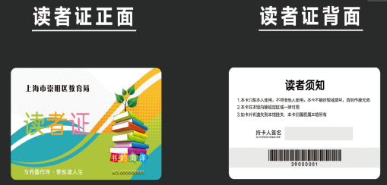 | 读者证上使用校园鸟瞰图
3 | 层架标签 | 枚 | 1000 | 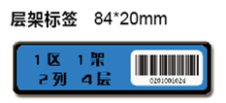
4 | 图书标签加工及转换 | 枚 | 45000
5 | 3门微型图书馆 | 台 | 3 | 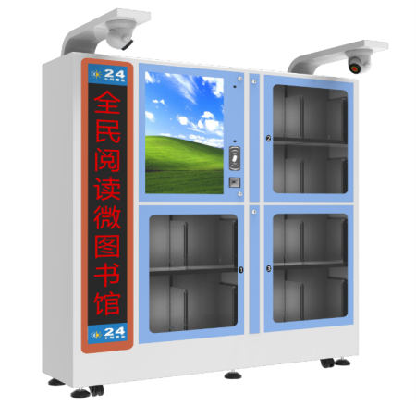
6 | 小型图书馆 | 台 | 10 | 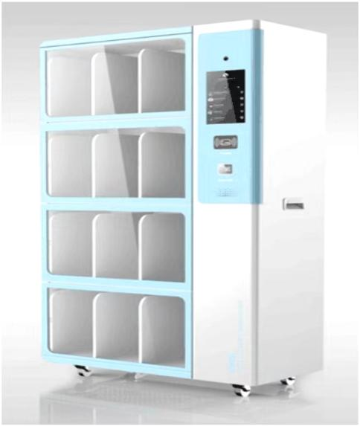
7 | 馆情分析展示系统 | 套 | 1 | 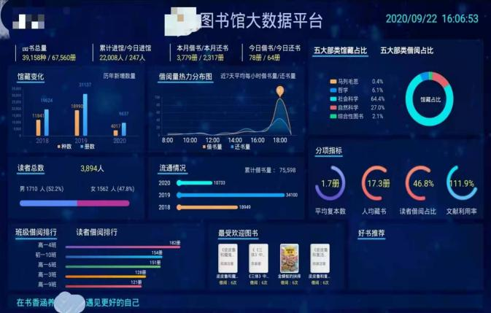
8 | 移动盘点车 | 台 | 1 | 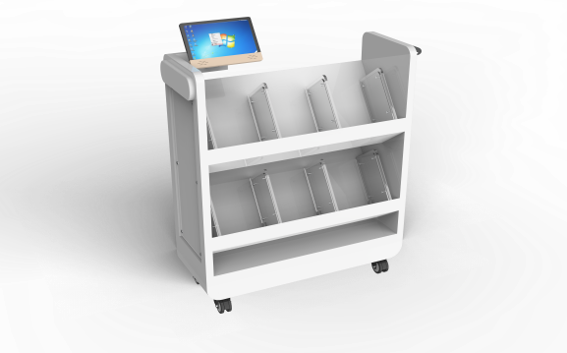
9 | 馆员工作站 | 套 | 1 | 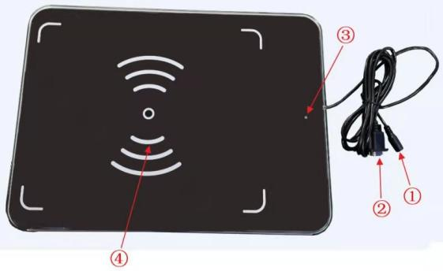
10 | 自助借还书设备 | 台 | 3 | 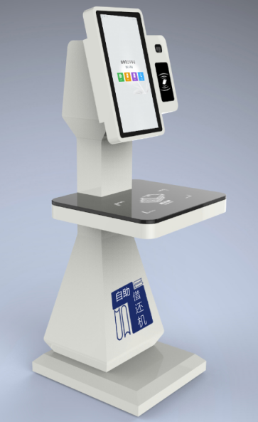
11 | 查询机 | 台 | 1 | 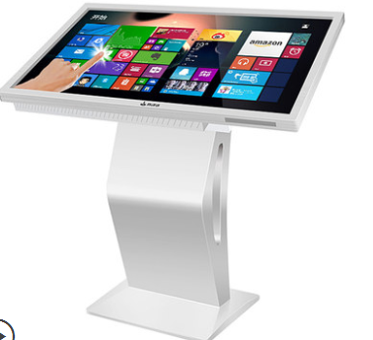
12 | 移动还书箱（配套借还书机） | 个 | 3 | 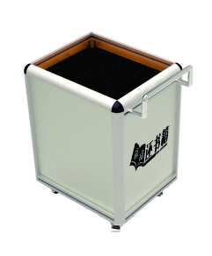
13 | 水墨电子屏 | 台 | 51 | 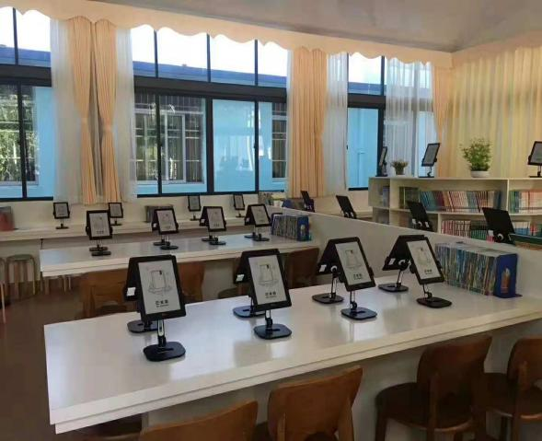
14 | 自助消毒机 | 台 | 1 | 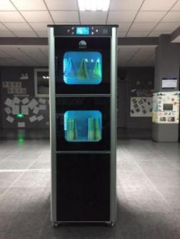
15 | 定制接口 | 套 | 1
16 | 项目集成费用 | 项 | 1

注：
1.工期：签订合同之日起90日内完成。
2.投标报价是履行合同的最终价格，应包括货款、人工费、标准附件、备品备件、专用工具、包装、运输、装卸、保险、税金、货到就位以及安装、调试与试运行、培训、售后服务费等一切完成本项目所需费用。
3.中标人应保证所提供的货物（服务）或其任何一部分均不会侵犯任何第三方的专利权、商标权或著作权。否则一切责任由中标人负责，与买方无关。
4. 进入学校的各种仪器，都应符合GB 21748－2008教学仪器设备安全要求中仪器和零部件的基本要求第4.1.5条。
5.有害物限量：场所的装备和验收应符合GB 50325－2010民用建筑工程室内环境污染控制规范第4、5、6章。建筑和装修材料应符合GB 50325－2010民用建筑工程室内环境污染控制规范第3章。
▲图书馆全部建设完成后，图书藏书室和阅览室中的电子阅读区进行室内环境污染物浓度检测，验收前投标人需提交经省级及以上质量检测部门按照国家标准GB50325-2010第6章规定的合格检验报告。所产生的所有费用由中标供应商自行承担，列入在投标报价中。
6.所有设备提供3年质保，文化环境布置一年质保。质量保证期内提供免费上门维护、软件、资源等免费升级服务。提供产品保修卡，并按厂家产品规定保修期限及内容以及供应商的其它承诺条款实行保修，出现故障的接到电话后4小时内服务到位。
7.货款支付：合同签订前，中标方需支付中标金额3%的履约保证金。货款分二次支付，合同签订后，设备硬件到场后，第一次支付 30%货款，验收合格后由招标人委托第三方审计，按实结算，第二次支付剩余70%的货款，3%的履约保证金直接转为质保金，在质保期满后15个工作日内无息退还。
8.验收合格后半年内不小于2次的相关管理老师集中使用操作培训。
9.▲本项目的图书管理软件与我馆现有的县图书管理平台无缝对接。

图书馆文化设计及效果图
- 整体设计文化提取
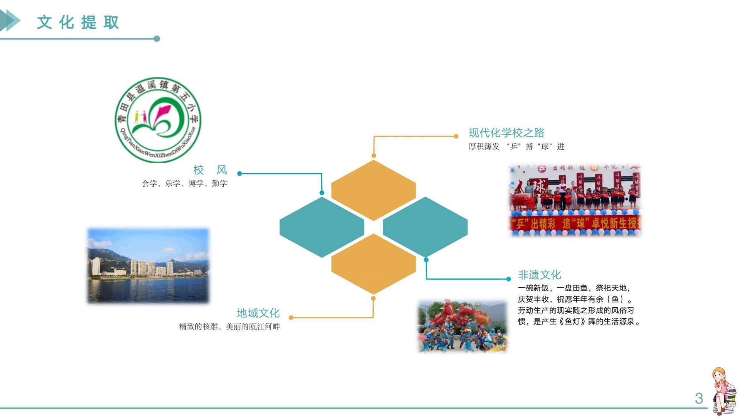
- 设计理念
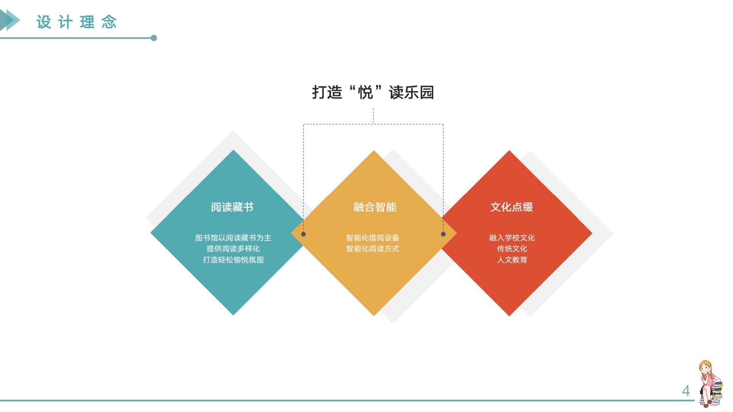

- 一楼藏书区 网络交换机的位置放在角落（如图红圈位置），外面装饰下，藏书区不装空调
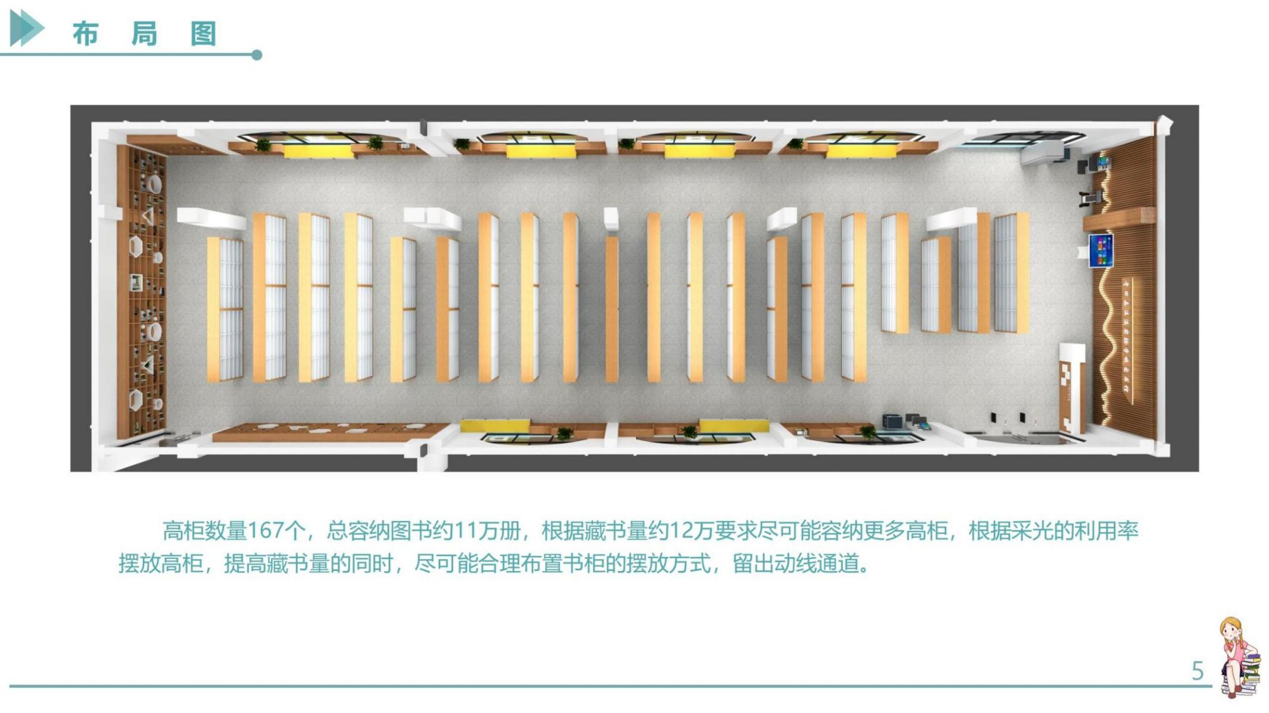
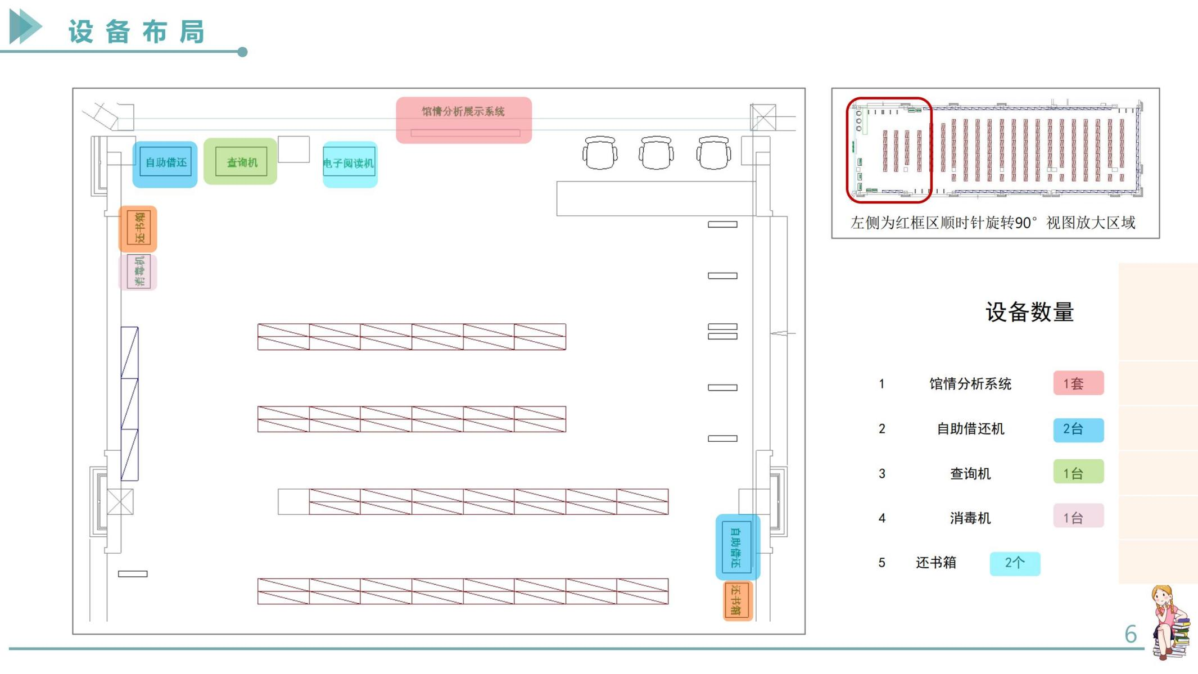
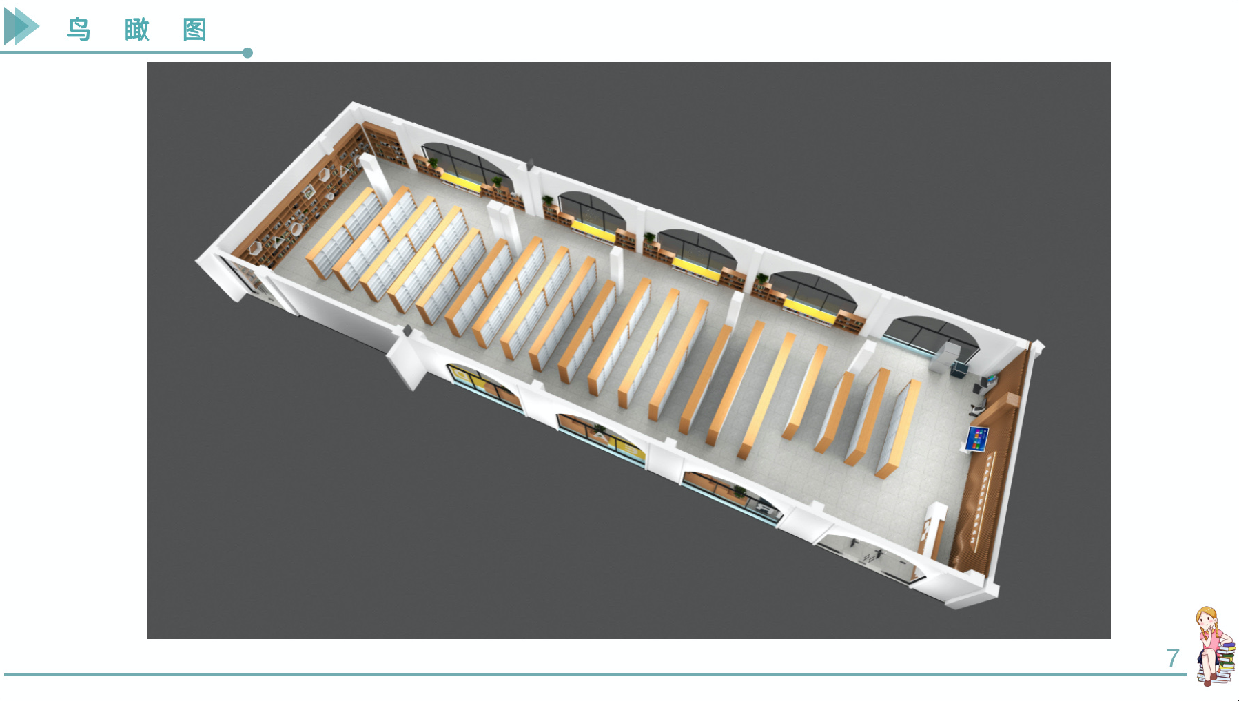
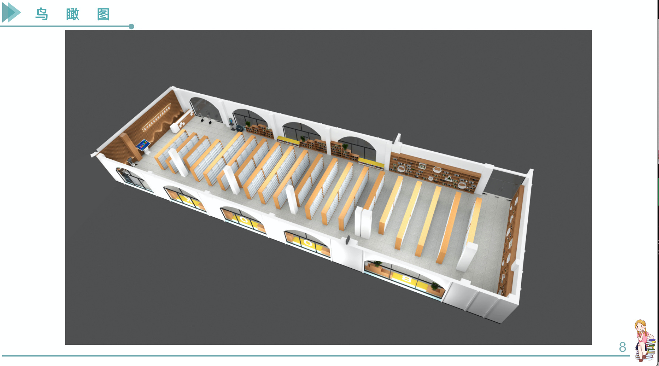
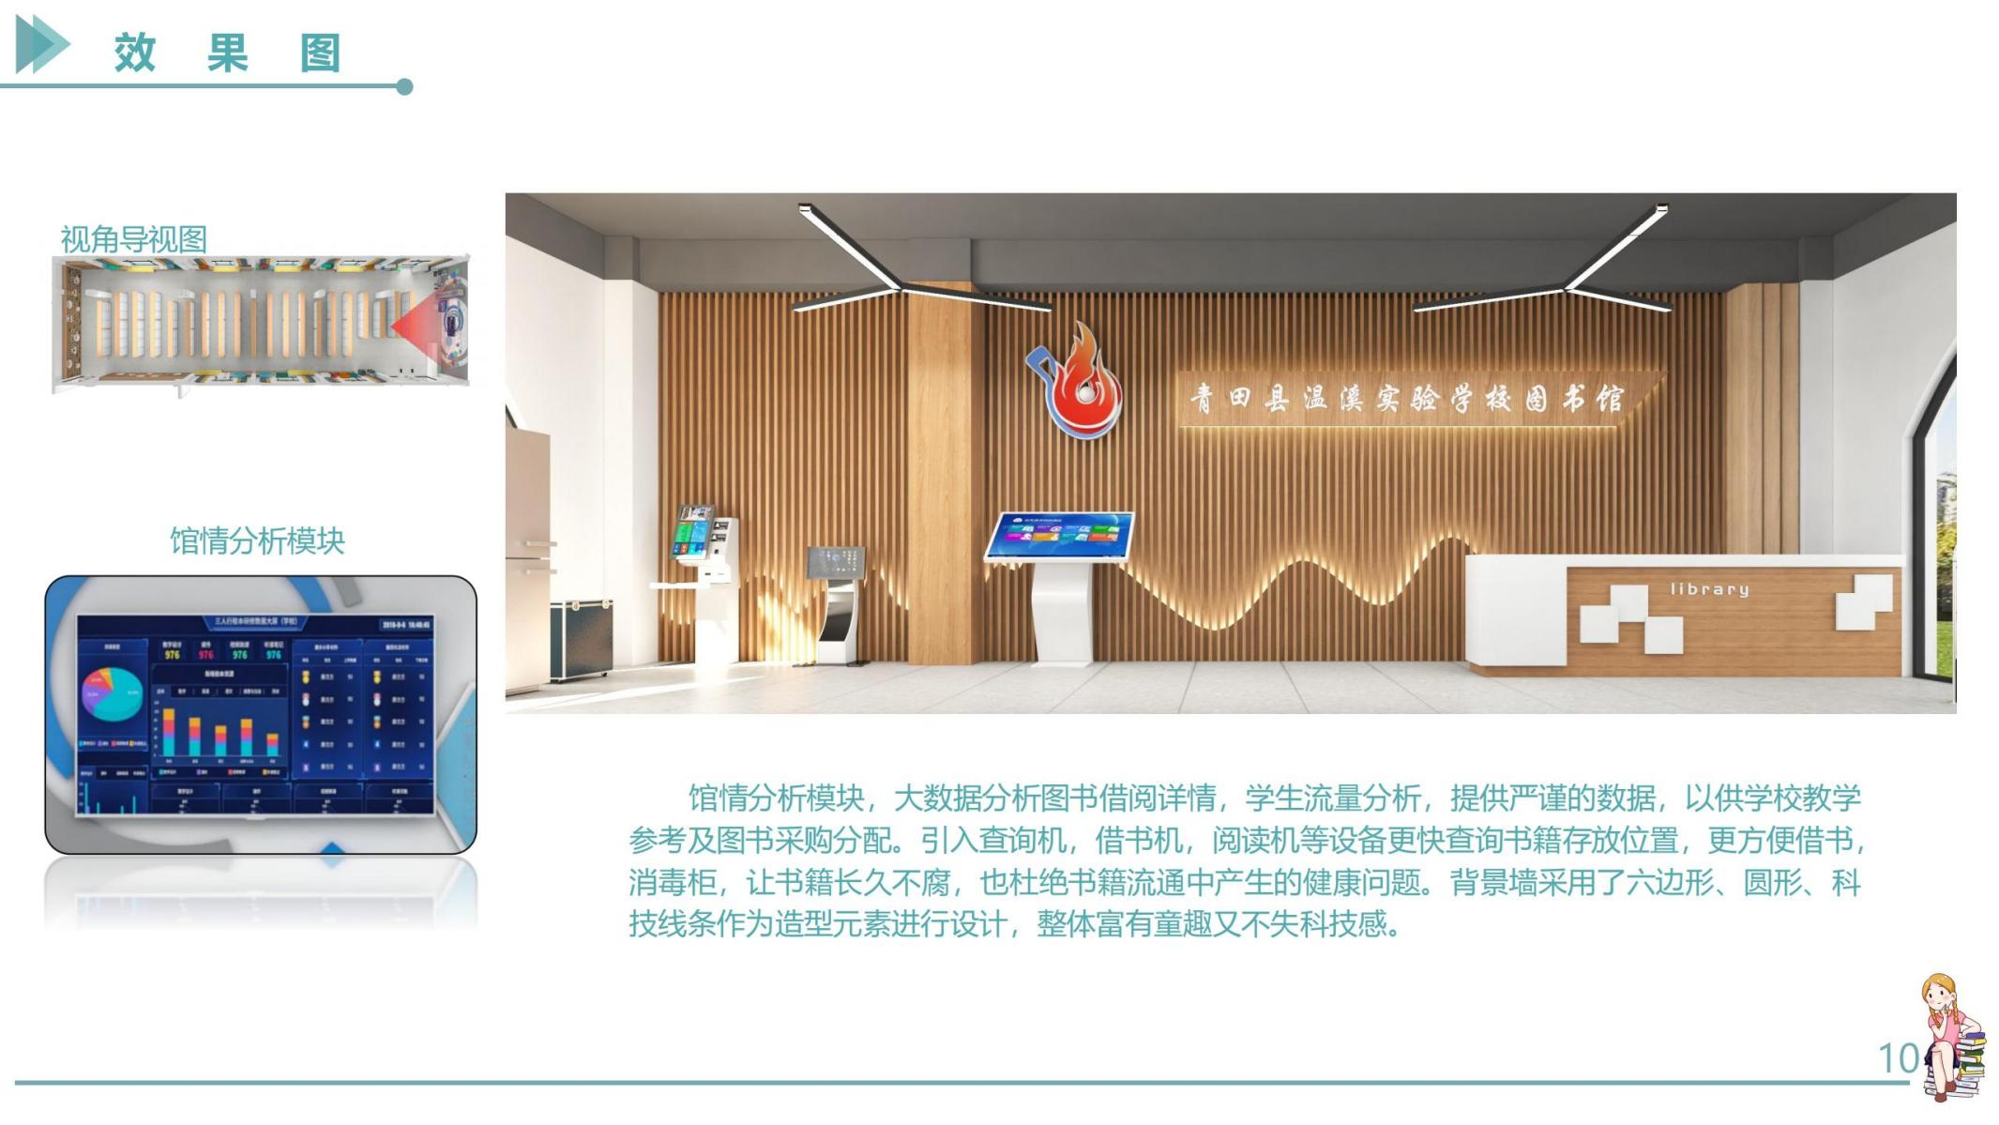
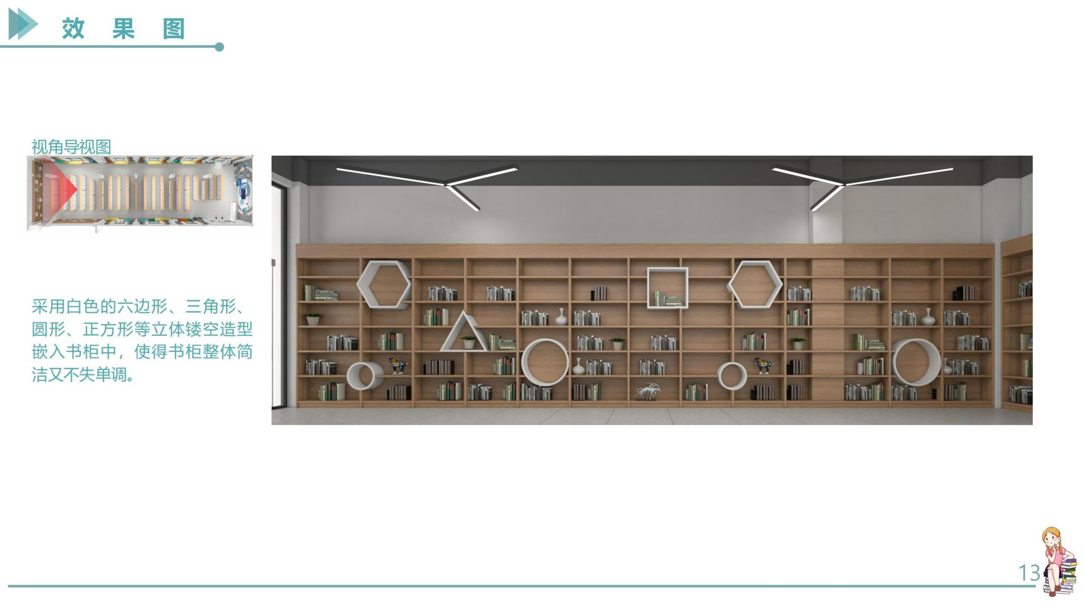
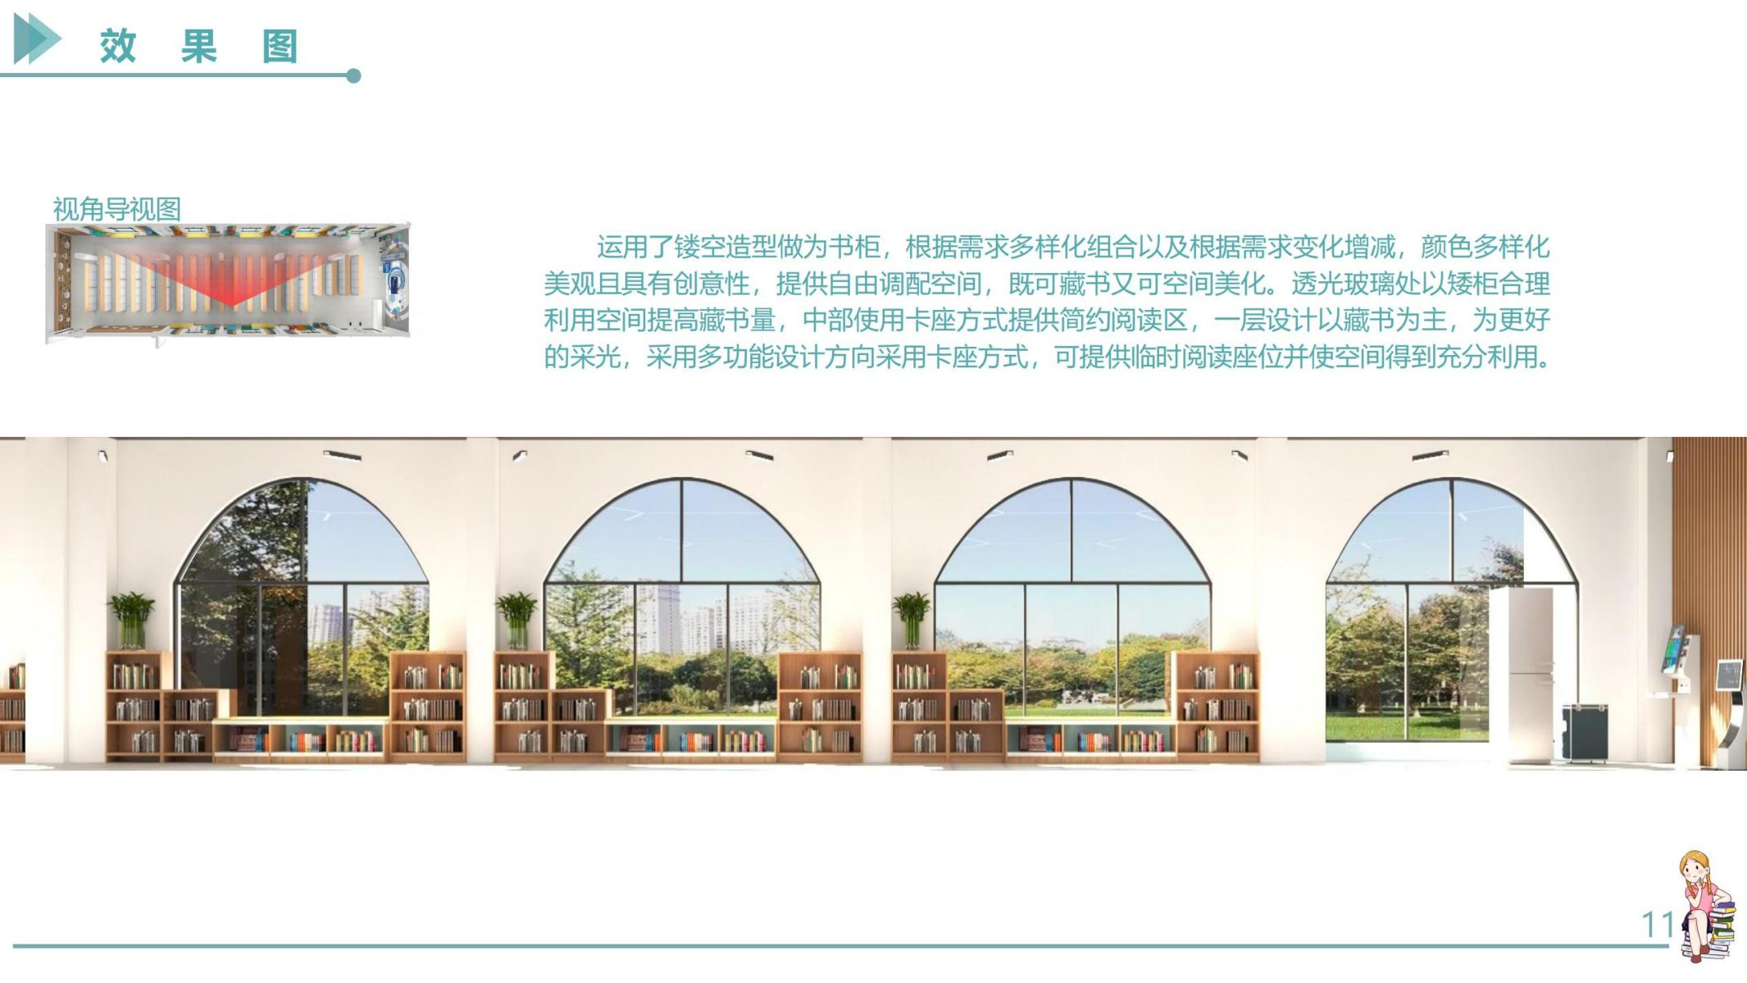
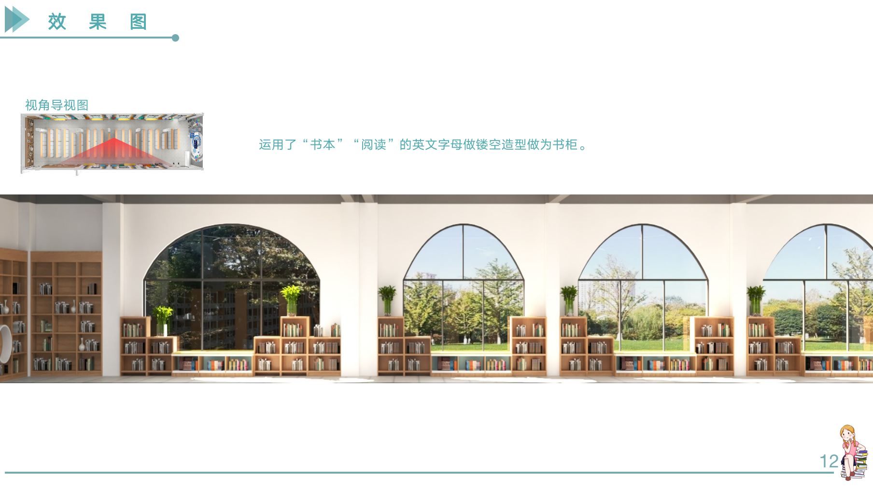
- 三楼阅读区
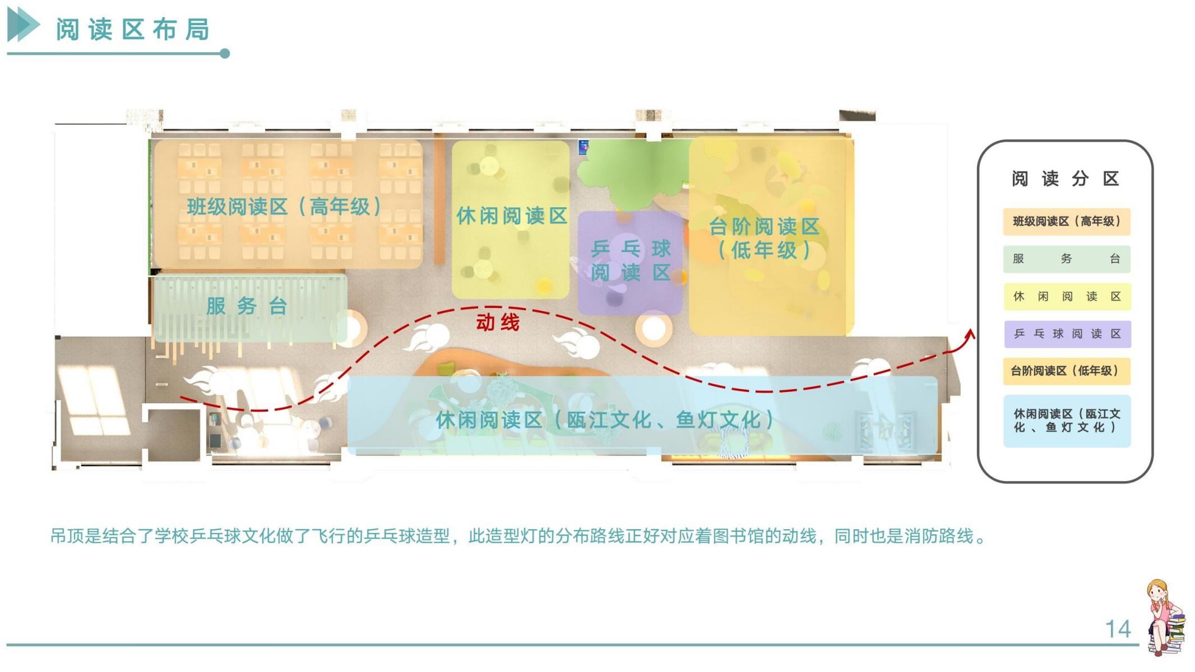
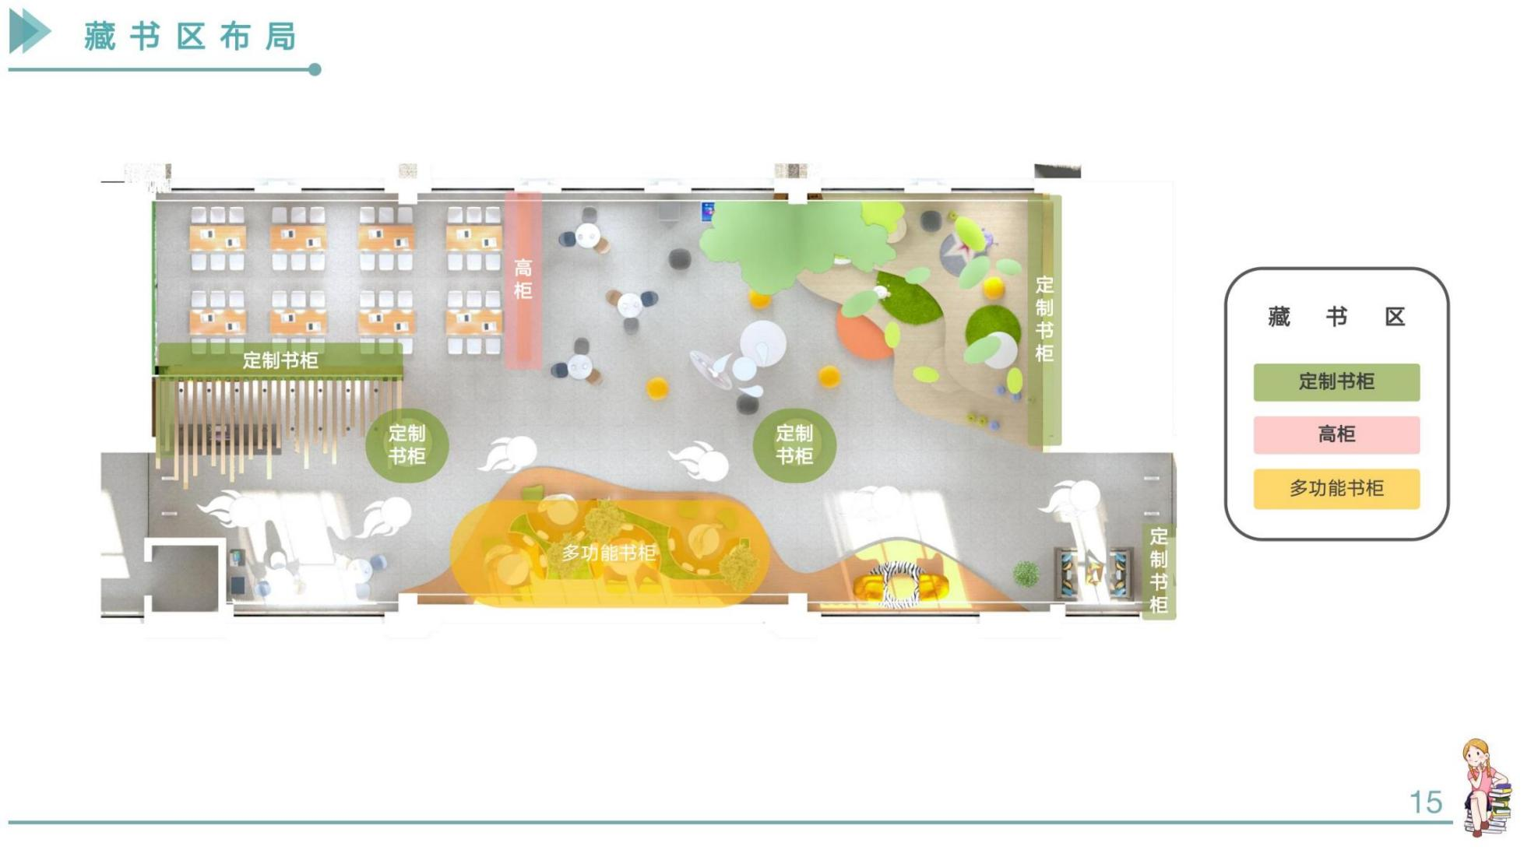
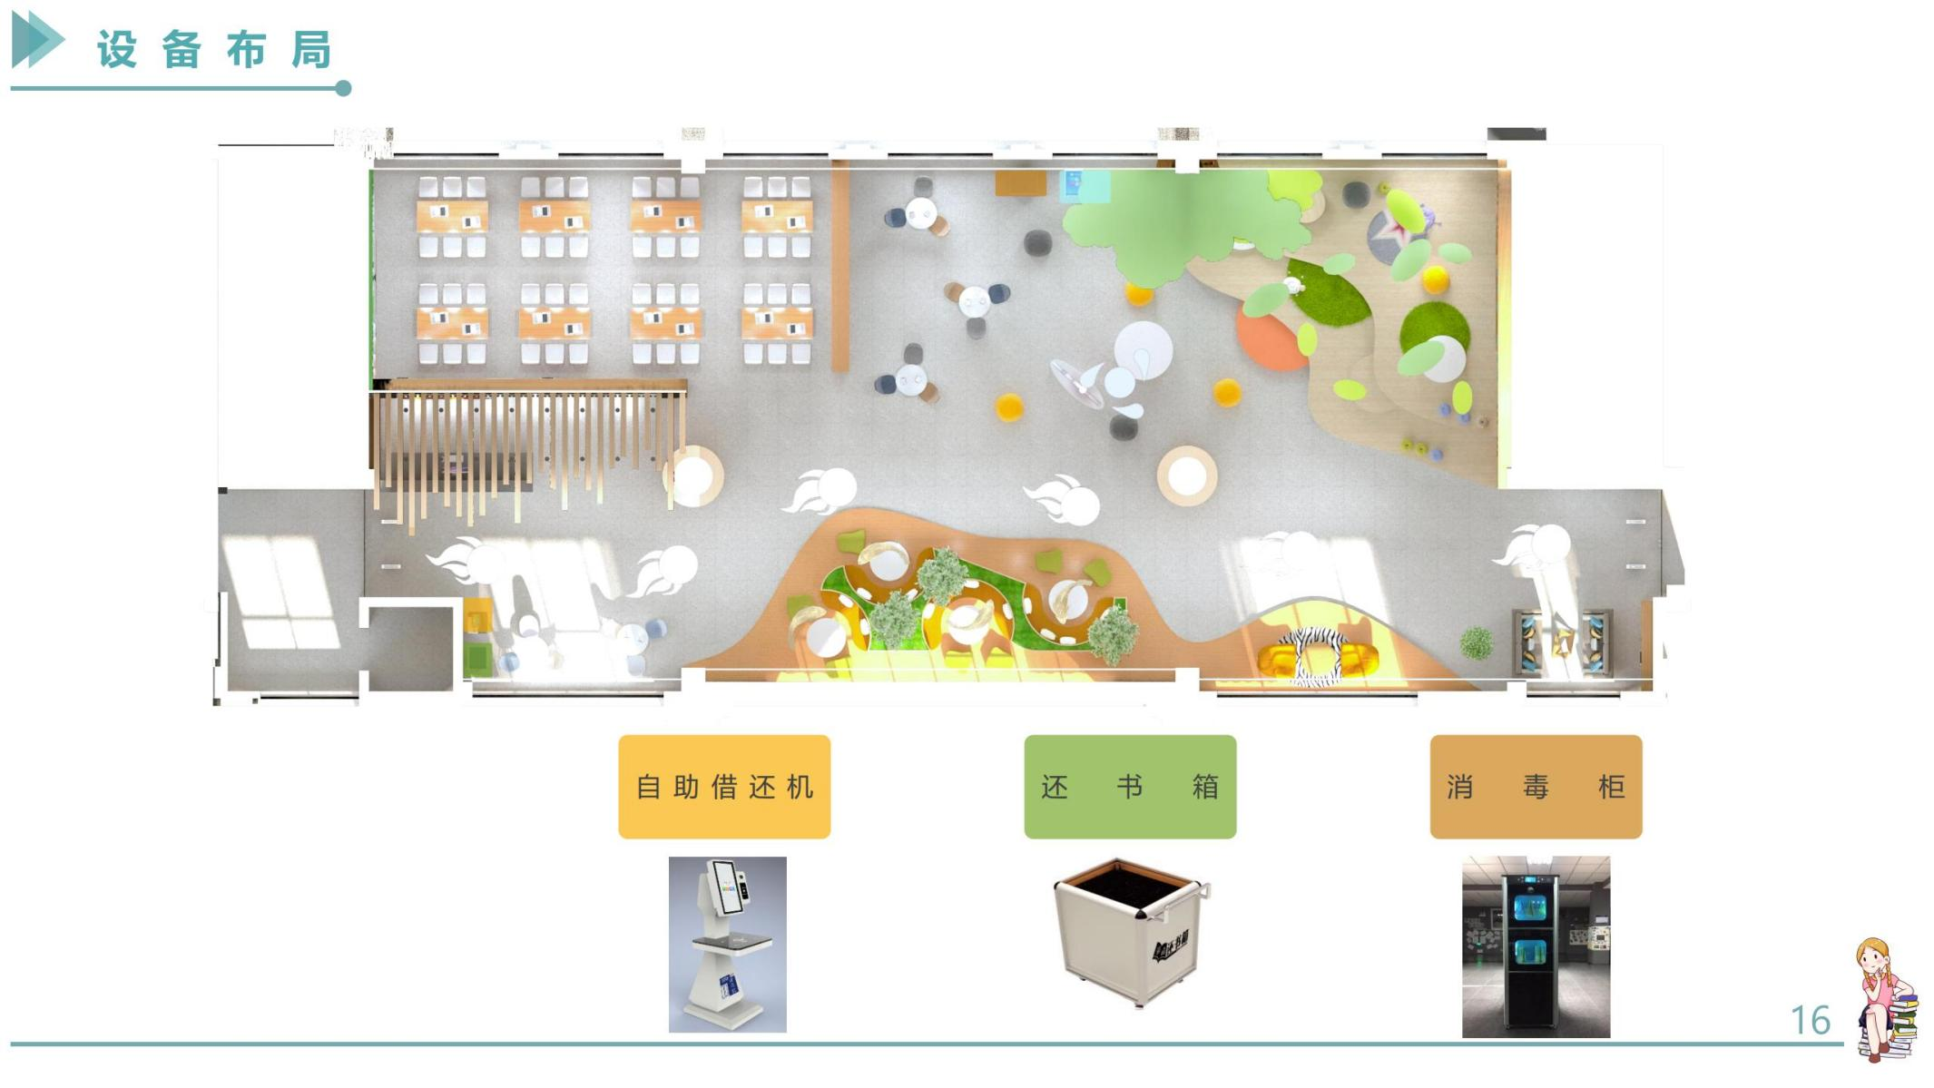
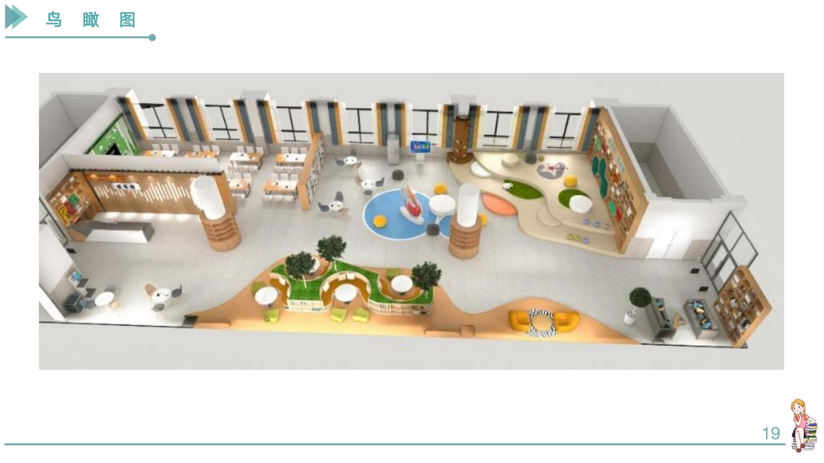
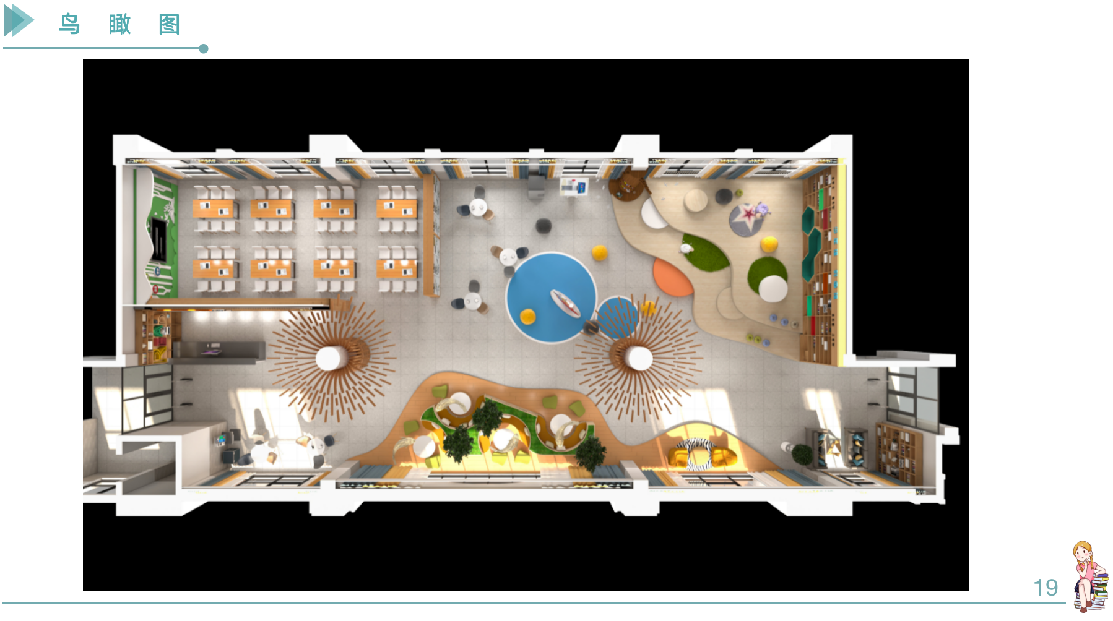
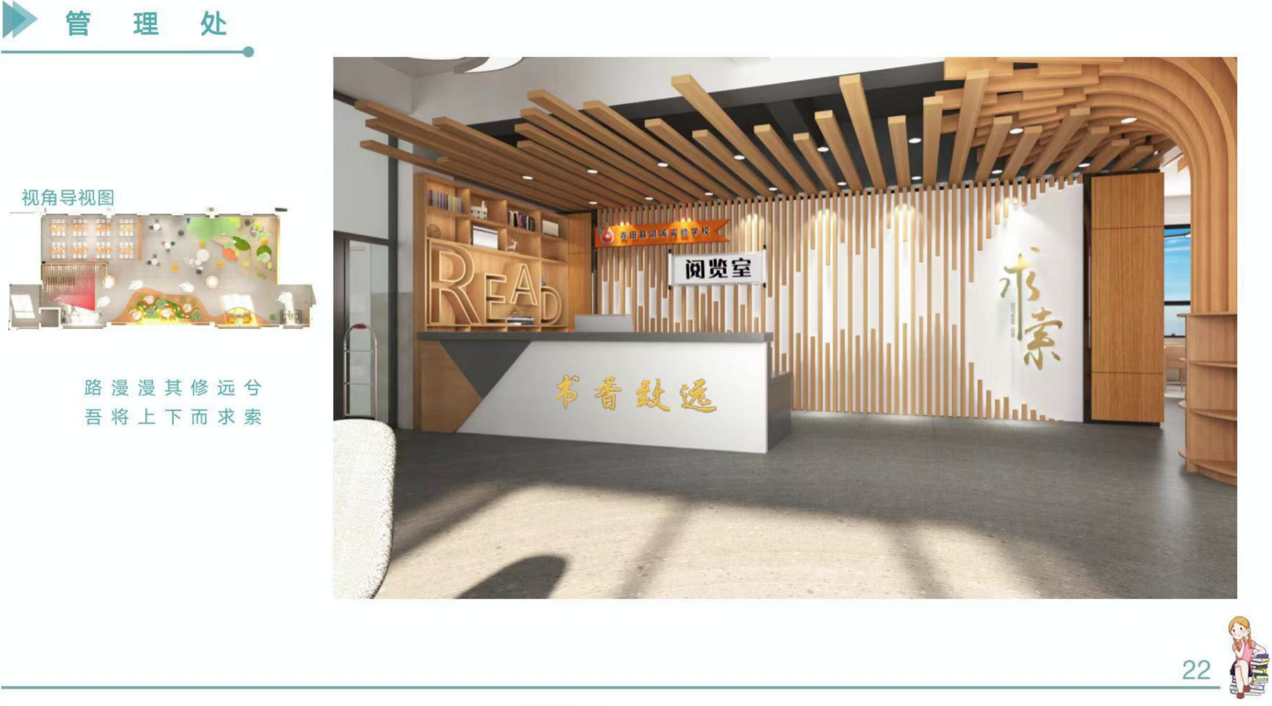
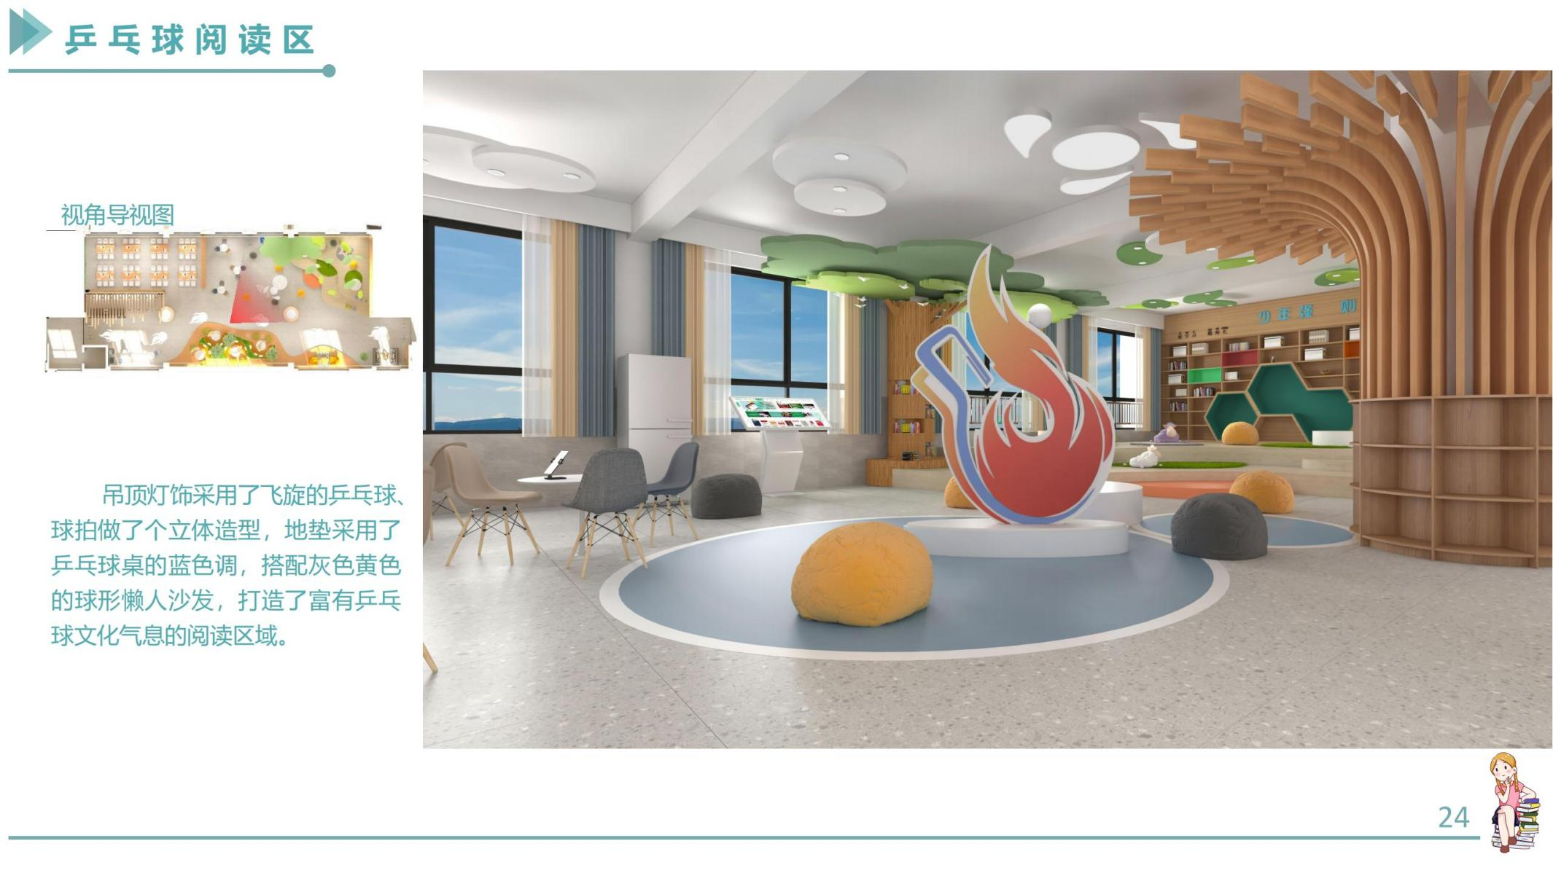
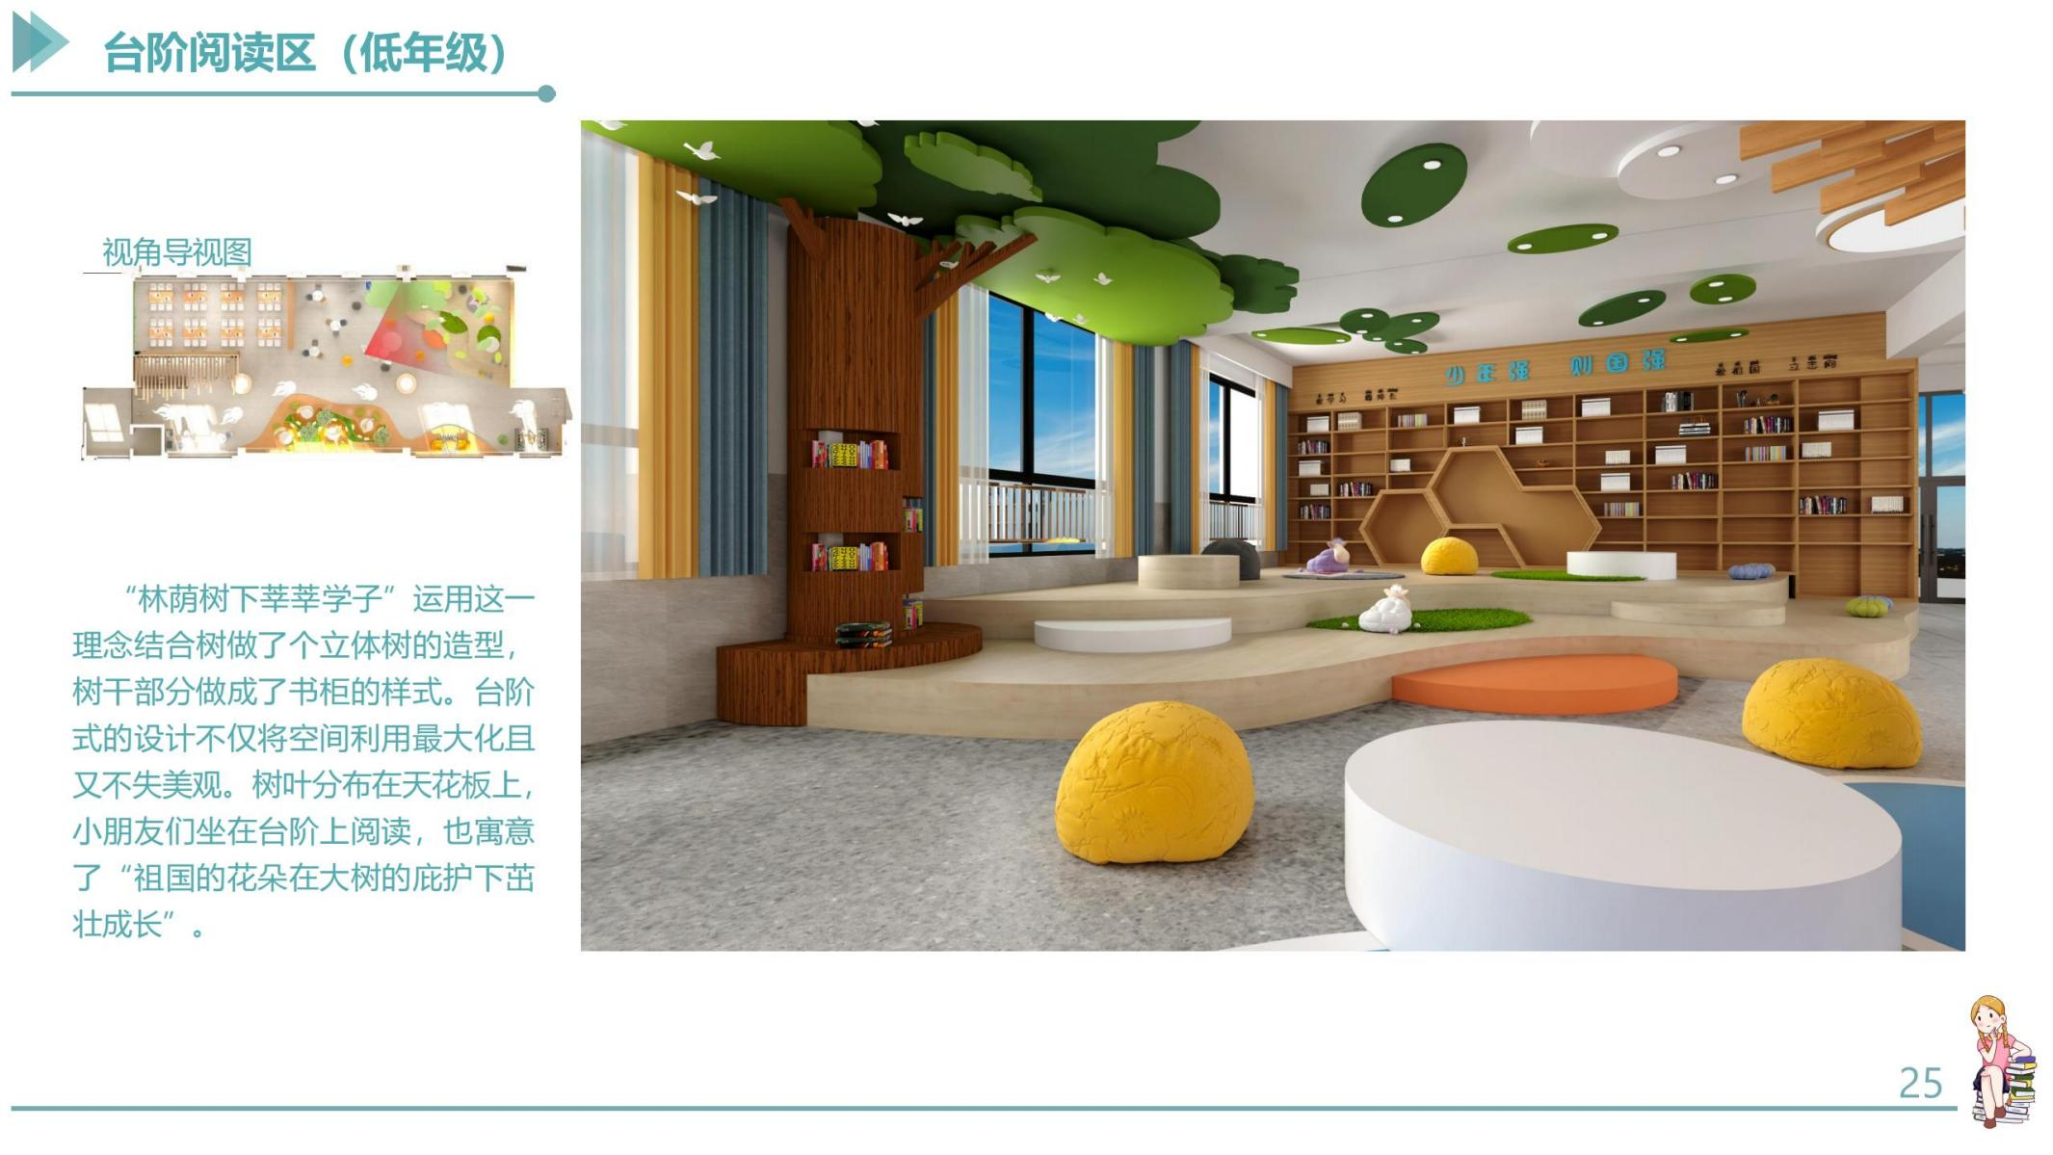
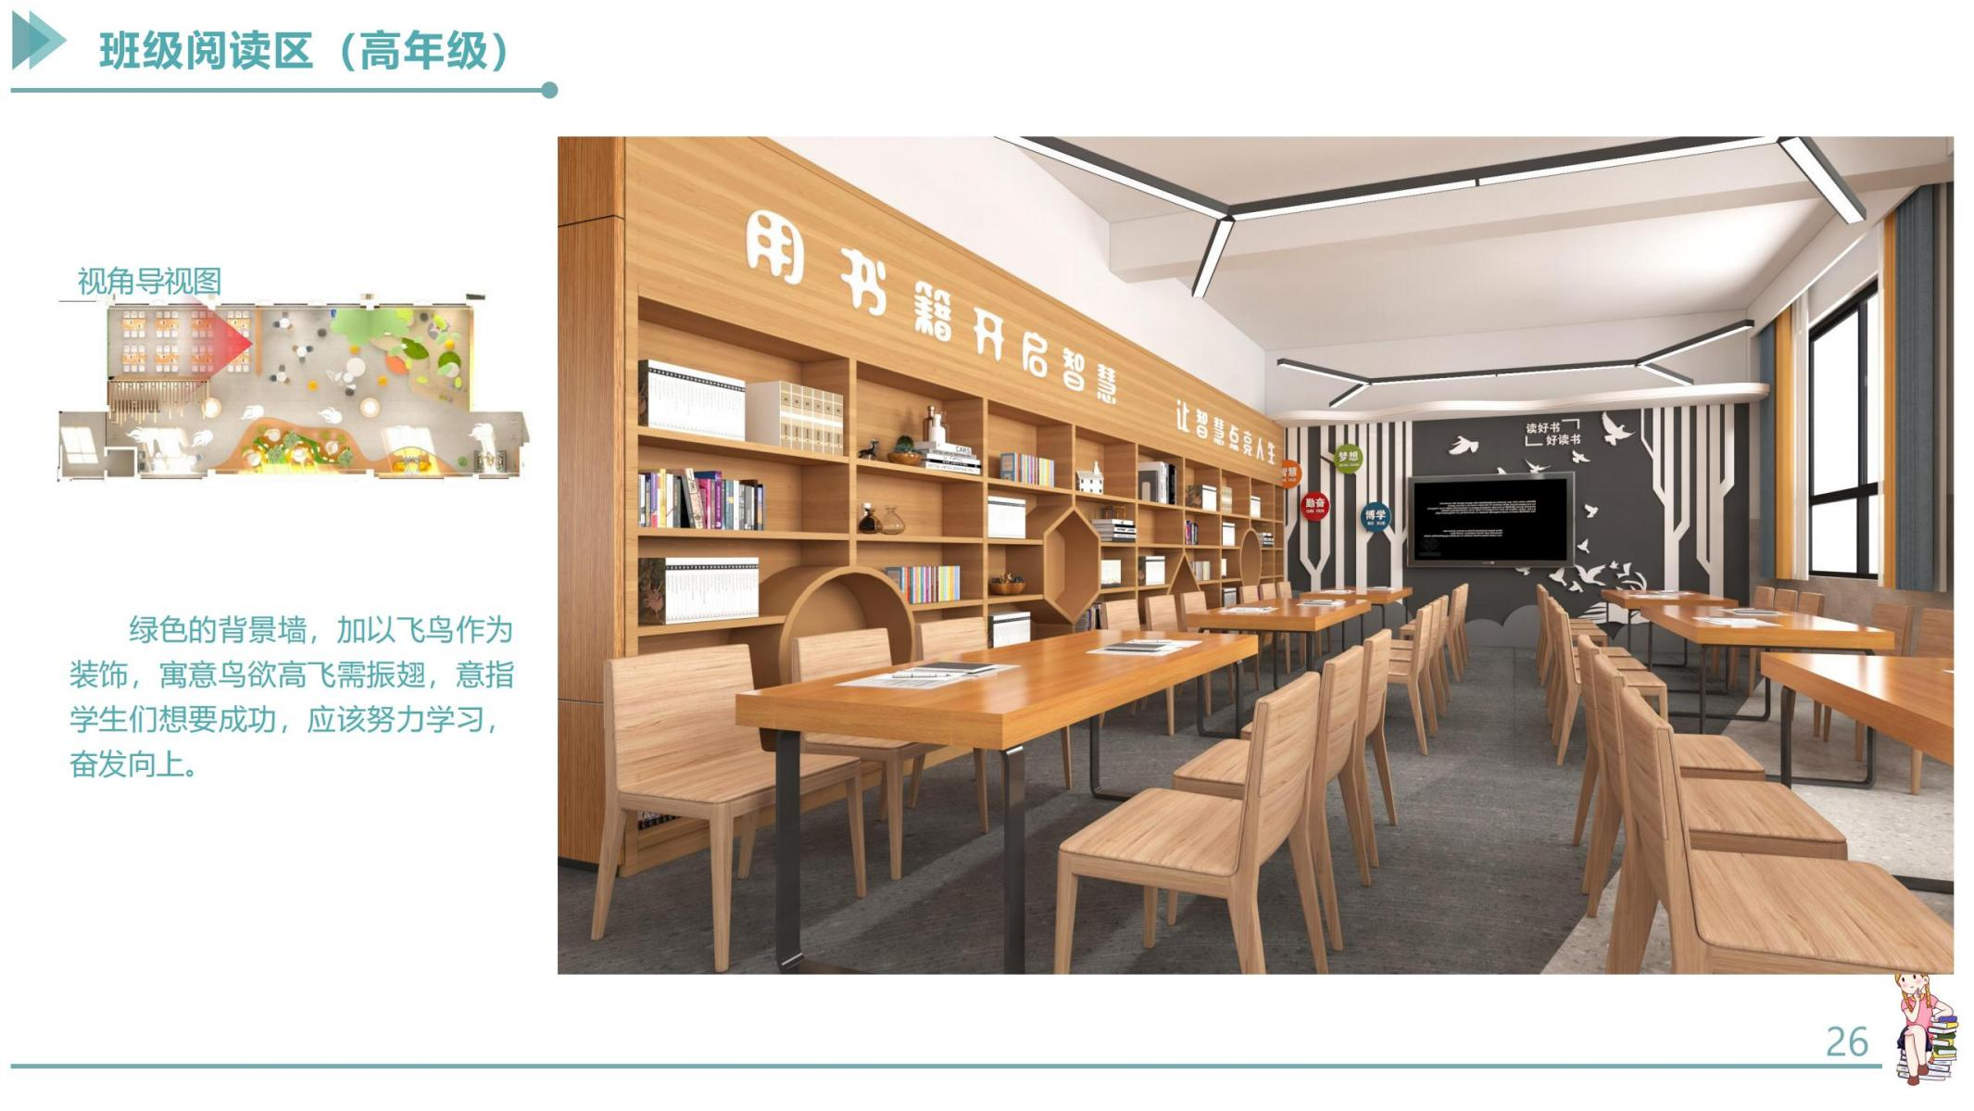
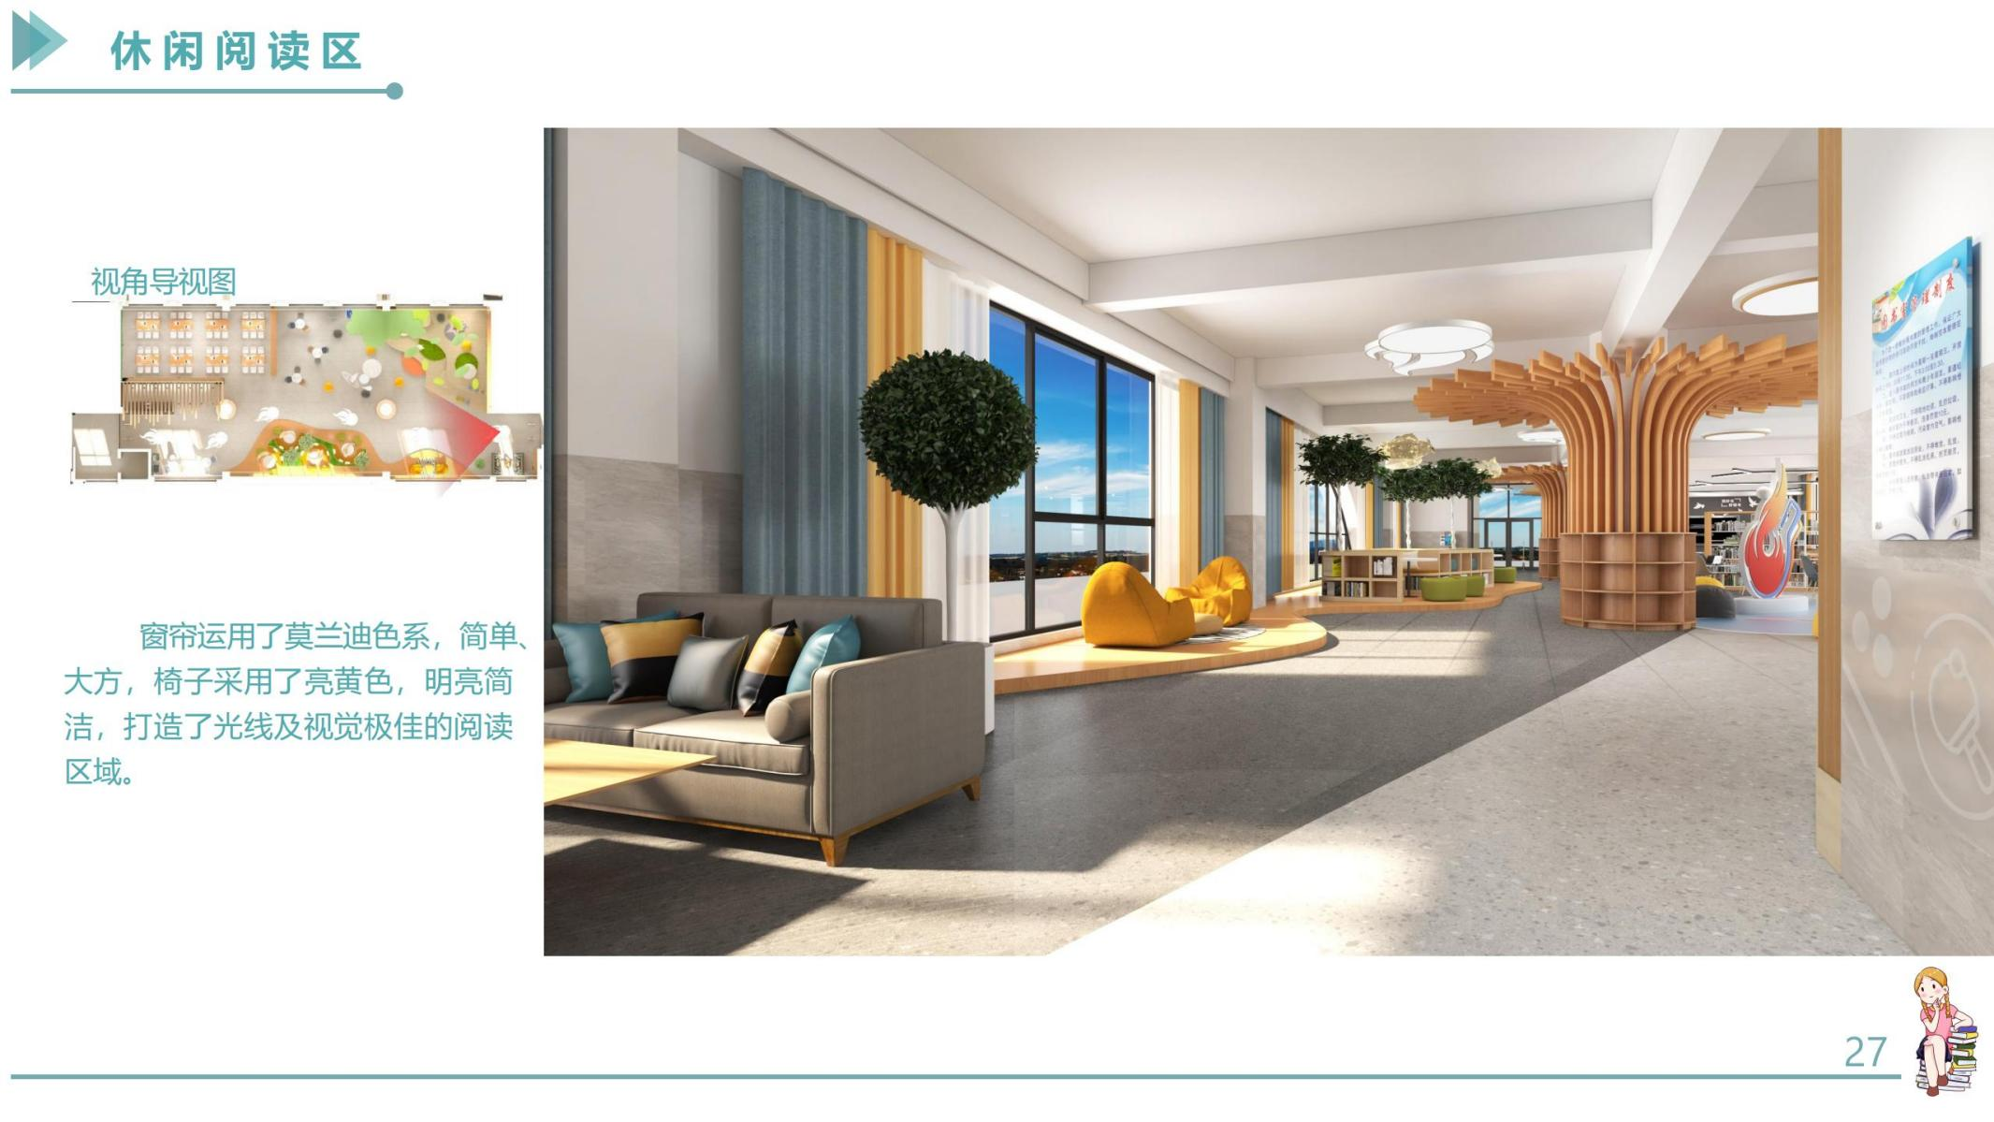
- 空中连廊
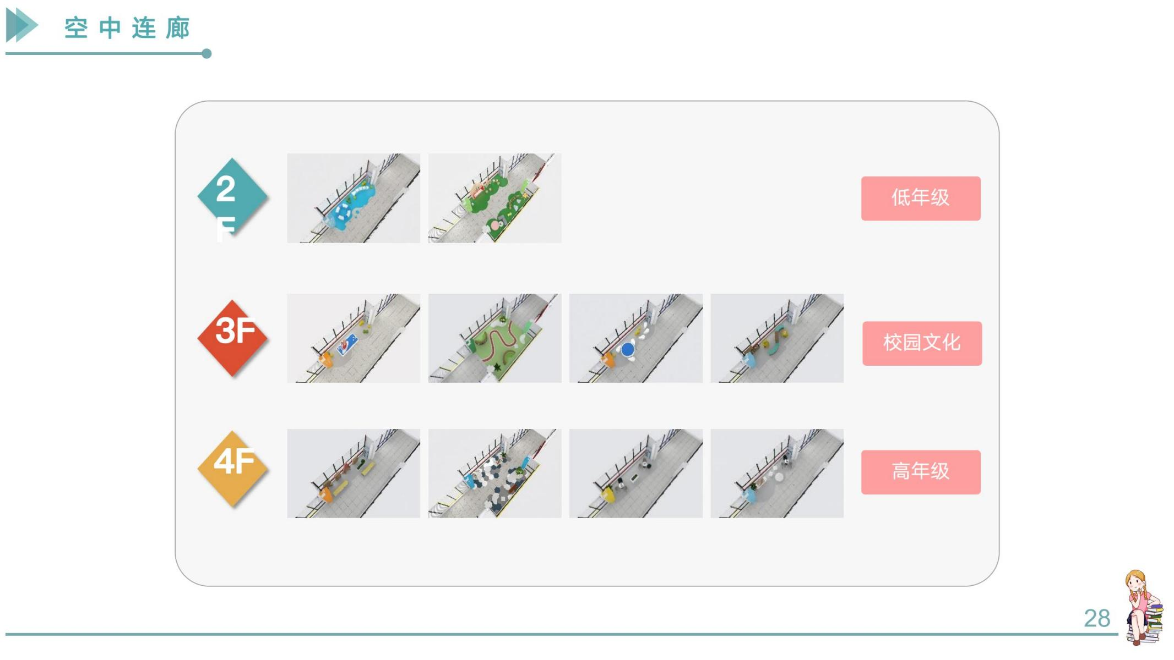
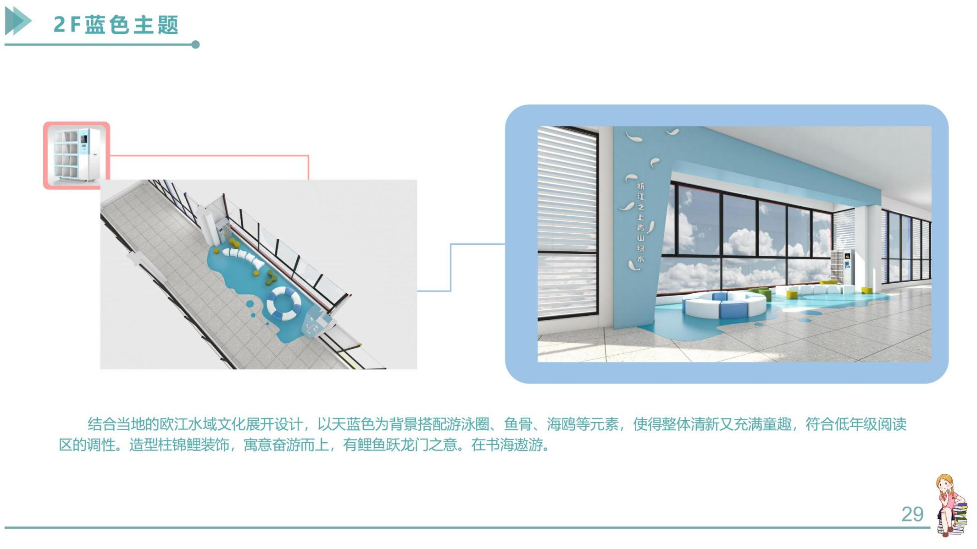
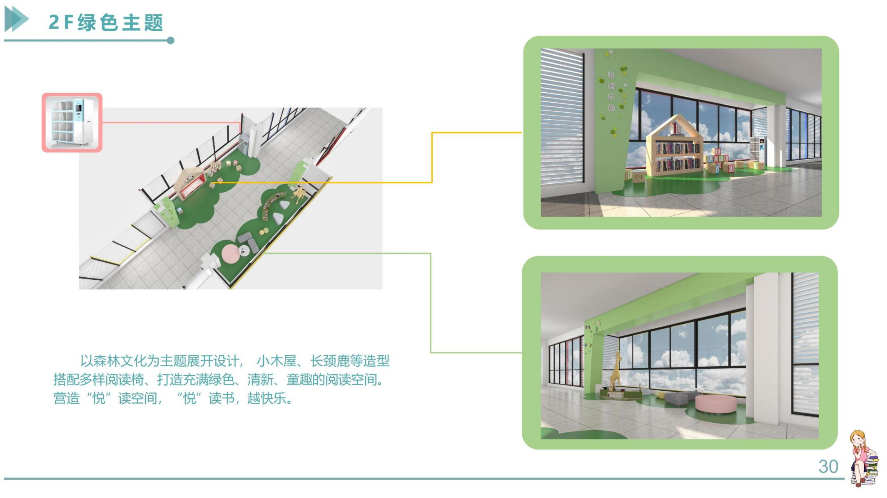
3F运动主题
